تاریخ: 06/03/1402
شماره: 42039
مدیریت محترم عامل
موضوع : ارائه رزومه کاری تولیدات و توانمندیهای شرکت هورپندار
درخصوص توربینهای گازی
باعرض سلام ؛
احتراماً به عرض میرساند شرکت دانش بنیان صنایع فن آوری رایانه هورپندار قریب به 25 سال تجربه تخصصی در طراحی و تولید انواع تجهیزات و سیستمهای الکترونیکی و انجام پروژههای مختلف ابزار دقیق، کنترل و اتوماسیون صنعتی و مانیتورینگ اطلاعات در صنایع مختلف کشور، طی سالیان گذشته با کمک ایزد منان و بهره گیری از توانمندی متخصصان کشور و بکارگیری تکنولوژی روز دنیا، توانسته است پروژههای مختلفی را در این زمینه، با موفقیت به اجرا در آورد.عمده مشتریان این شرکت سدها، نیروگاهها، شرکتهای بهره برداری نفت و گاز، سازمان هواشناسی کشور و سایر صنایع اصلی کشور بودهاند که یا برای آنها بطور تخصصی تجهیزات و سیستمهای مختلف الکترونیکی و میکروپروسسوری طراحی و ساخته شده و یا پروژههای کنترل و اتوماسیون صنعتی طراحی و پیادهسازی شده است.
اکثر این تجهیزات و سیستمها، نیاز به در اختیار داشتن تکنولوژی و توان مهندسی بالا و قابلیت کارکرد دائم و مطمئن در شرایط بسیار سخت کاری از لحاظ دما، لرزش، رطوبت، میدانهای مغناطیسی، اسپارکهای ناشی از کلید زنی و صاعقه داشتهاند تا بتوانند در صنایع مهمی چون کنترل نیروگاهها، تامین آب شرب تهران و یا ایستگاهها و کارخانجات مختلف پمپاژ نفت و گاز در شرکت نفت که کارکرد دائم آنها هم از لحاظ اقتصادی و هم از نظر سیاسی بسیار حائز اهمیت میباشد، بکار گرفته شوند. سالها تجربه در طراحی و ساخت تجهیزات مختلف در اینگونه صنایع، این شرکت را قادر ساخته است تا بطور تخصصی در این برهه زمانی، که کشور نیاز به خودکفائی در تامین نیازهای فنی خود را دارد با بومی سازی تجهیزات و سیستمهای صنعتی مورد نیاز، بخشی از نیازها را برآورده نماید.
بخشی از فعالیتها و تولیدات و تجارب این شرکت در حوزه تجهیزات برق و ابزار دقیق توربینهای گازی میباشد که طی بیش از 15 سال همکاری با شرکتهای نفتی حاصل شده است. تجهیزات و خدمات قابل ارائه درخصوص توربینها، شامل چند بخش مختلف میباشد که به تفکیک بشرح زیر قابل تفکیک میباشد.
1- بخش تجهیزات تشخیص شعله
این بخش از تولیدات این شرکت مربوط به تجهیزات نظارت و تشخیص شعله در داخل محفظه توربین و یا محیط پیرامون خارجی توربین و بویلر میباشد. این شرکت علاوه بر تولیدات قبلی عنوان شده، آماده میباشد تا طبق سفارش مشتری تجهیزات مورد درخواست دیگر در این حوزه را نیز با بهترین کیفیت طراحی و تولید و اراده نماید.
1-1- یونیت تشخیص شعله داخل محفظه توربین مدل FDU-300 و FDU-320
این یونیت یک مجموعه کامل شامل سنسور تشخیص شعله، محفظه سنسور، کابل غلاف دار ارتباطی، یونیت تقویت سیگنال و اعلامگر وجود شعله میباشد که بطور اختصاصی برای توربینهای رستون TA-1750 طراحی و تولید شده است و تاکنون بیش از 200 دستگاه آن به شرکتهای مختلف بهره برداری نفت و گاز ارائه شده است و از کیفیت و کارائی بسیار مطلوبی برخورد دار است. این سیستم برای توربینهای دیگر نیز قابل استفاده میباشد و تنها با انجام تغییراتی در نحوه نصب سنسور و یا طول کابل میتوان آن را برای سایر توربینها نیز به کار برد. هم اکنون تولید مدل دیگری از این دستگاه برای نصب بروی توربینهای سولزر در دست اقدام است.
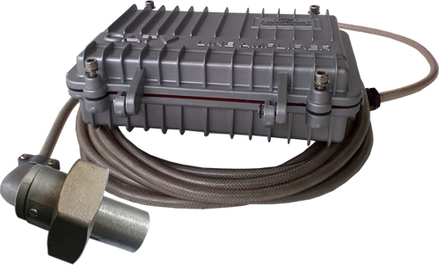

( یونیت تشخیص شعله داخل محفظه توربین مدل FDU-300 )

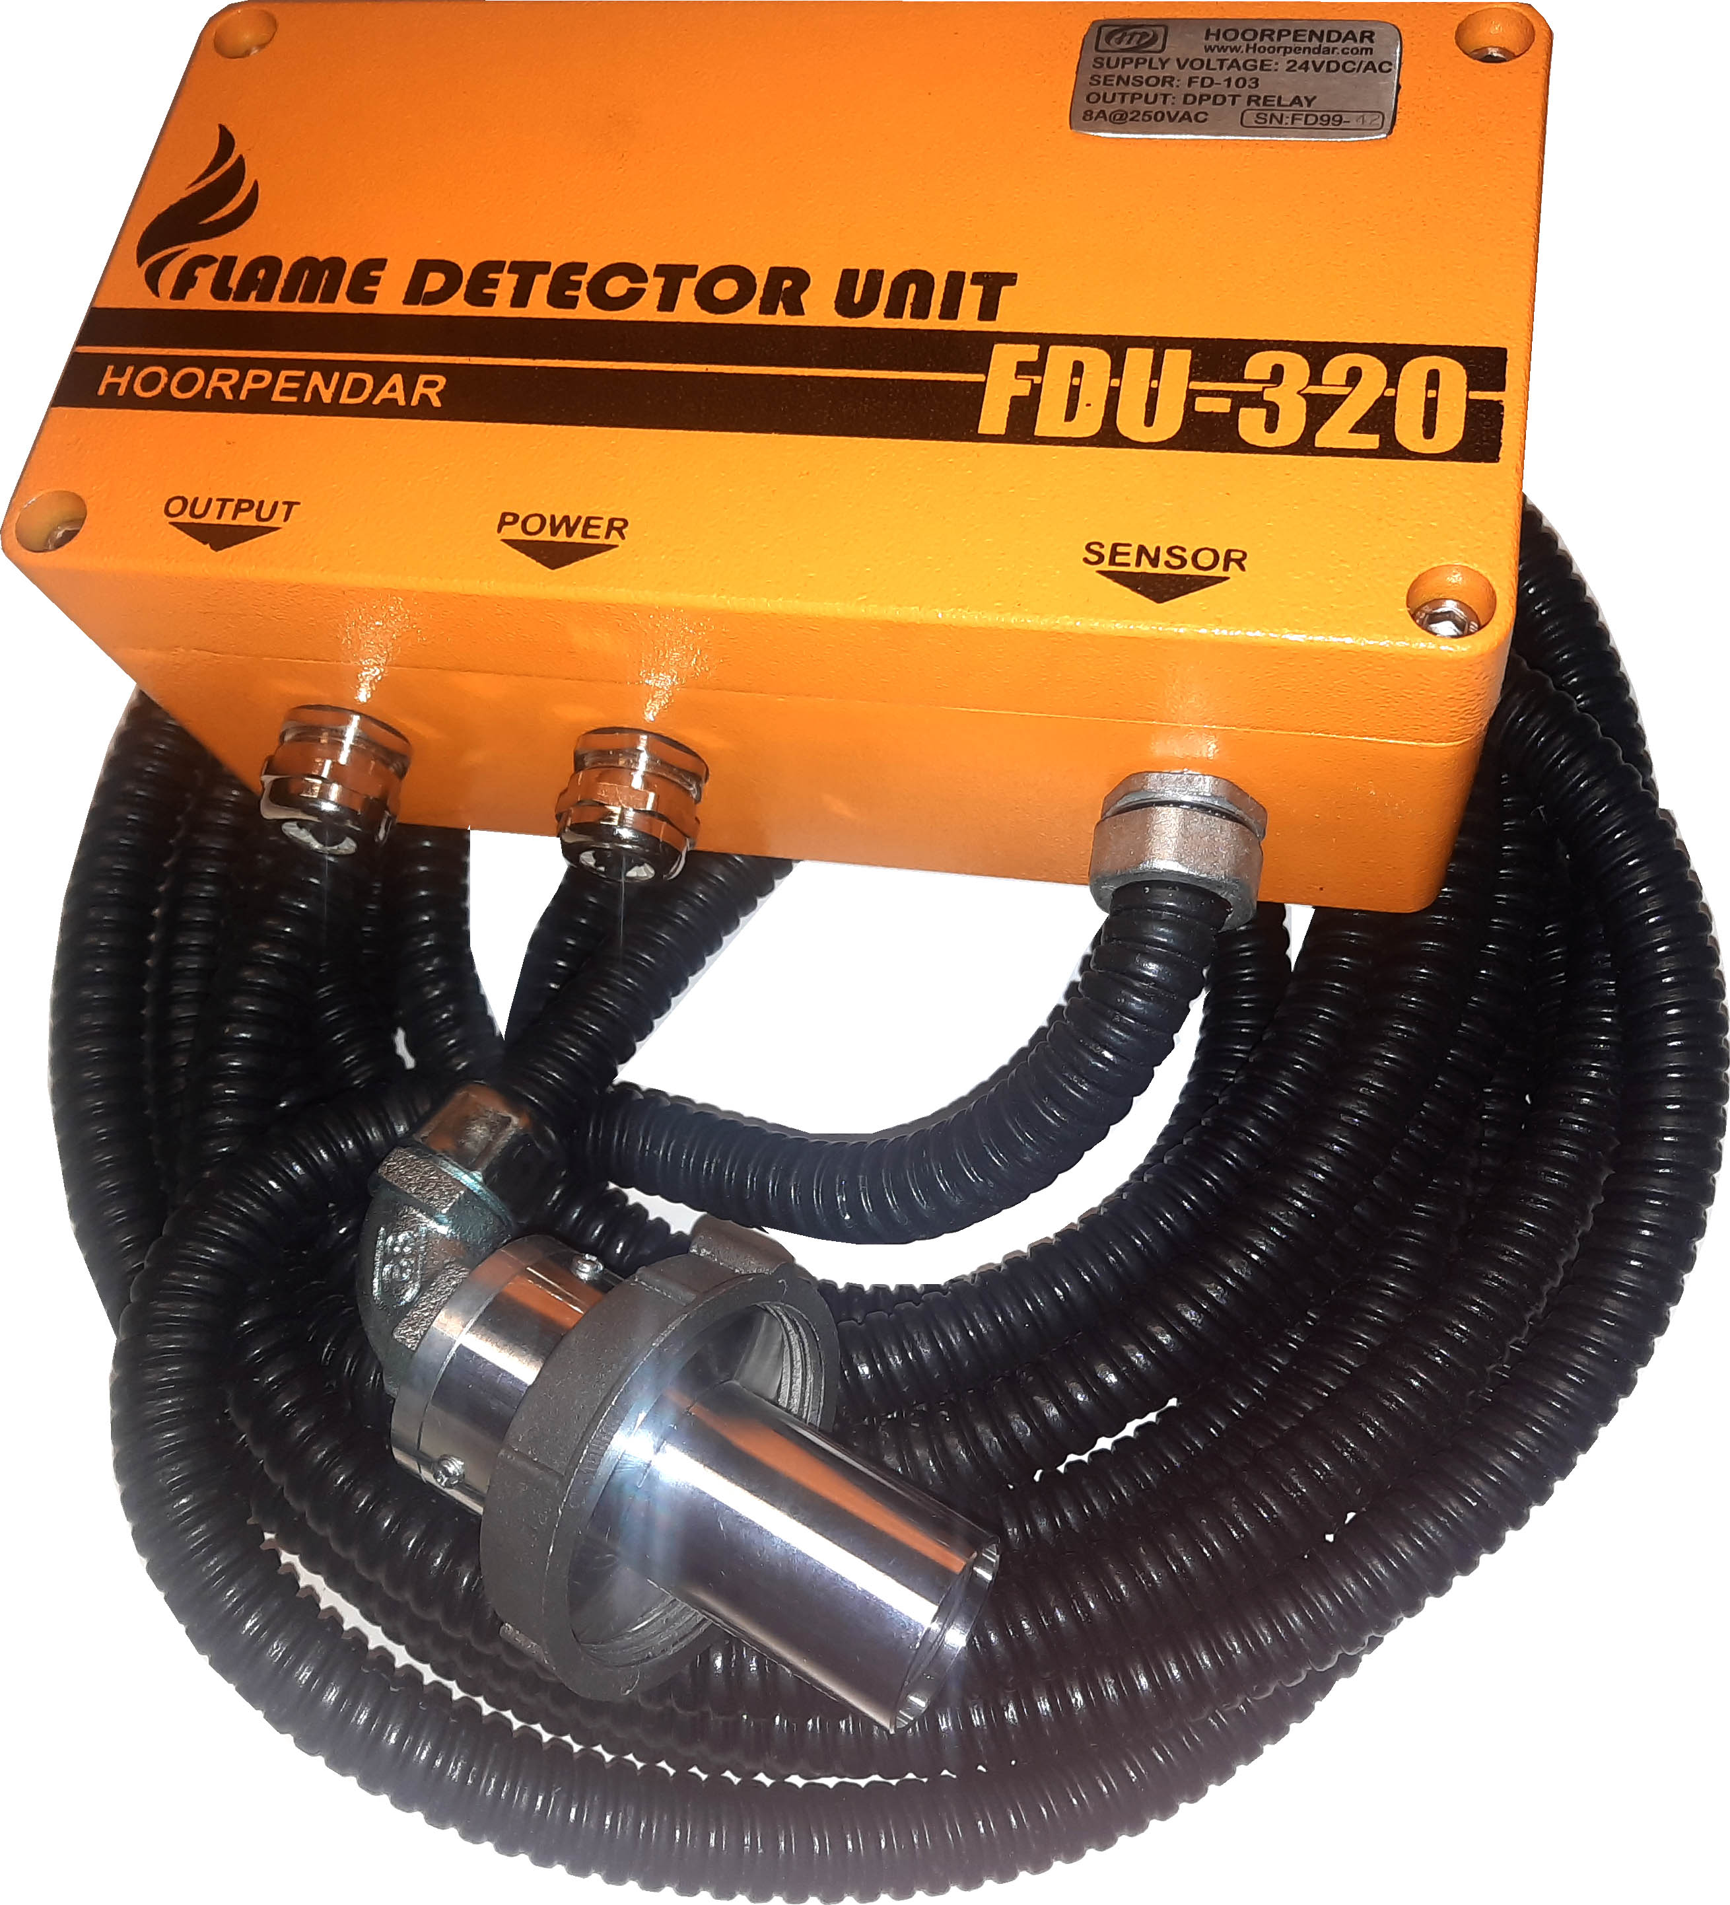

( یونیت تشخیص شعله داخل محفظه توربین مدل FDU-320 )

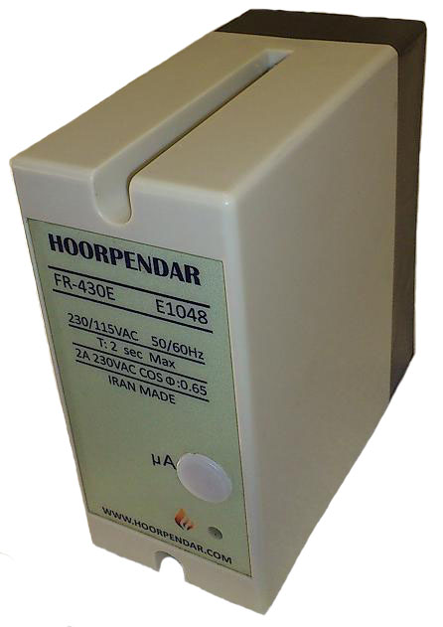
1-2- یونیت تشخیص شعله با استفاده از سنسورهای UV مدل FR-430E
این یونیت که از مدل R4343E شرکت Honeywell الگوبرداری شده است جهت درایو و آنالیز سیگنال خروجی سنسورهای تشخیص شده UV طراحی و تولید شده است و کارائی و دقت عملکرد بسیار خوبی دارد و تعداد زیادی از آن هم اکنون در شرکتهای بهره برداری نفت و گاز در حال بهرهبرداری میباشد.

1-3- یونیت تشخیص شعله با استفاده از سنسورهای ROD مدل FR-430D
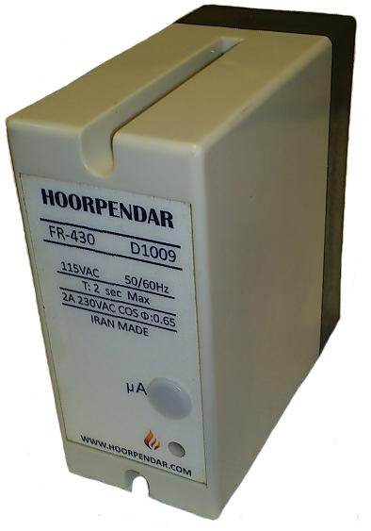
این یونیت که از مدل R4343D شرکت Honeywell الگوبرداری شده است جهت درایو و آنالیز سیگنال خروجی سنسورهای تشخیص شده میلهای ROD طراحی و تولید شده است و کارائی و دقت عملکرد بسیار خوبی دارد و تعداد زیادی از آن هم اکنون در شرکتهای بهره برداری نفت و گاز در حال بهرهبرداری میباشد.
اساس کار این دستگاه اندازهگیری میزان یونیزاسیون هوا ناشی از سوختن میباشد.

1-4- یونیت تشخیص شعله UV مدل C7012
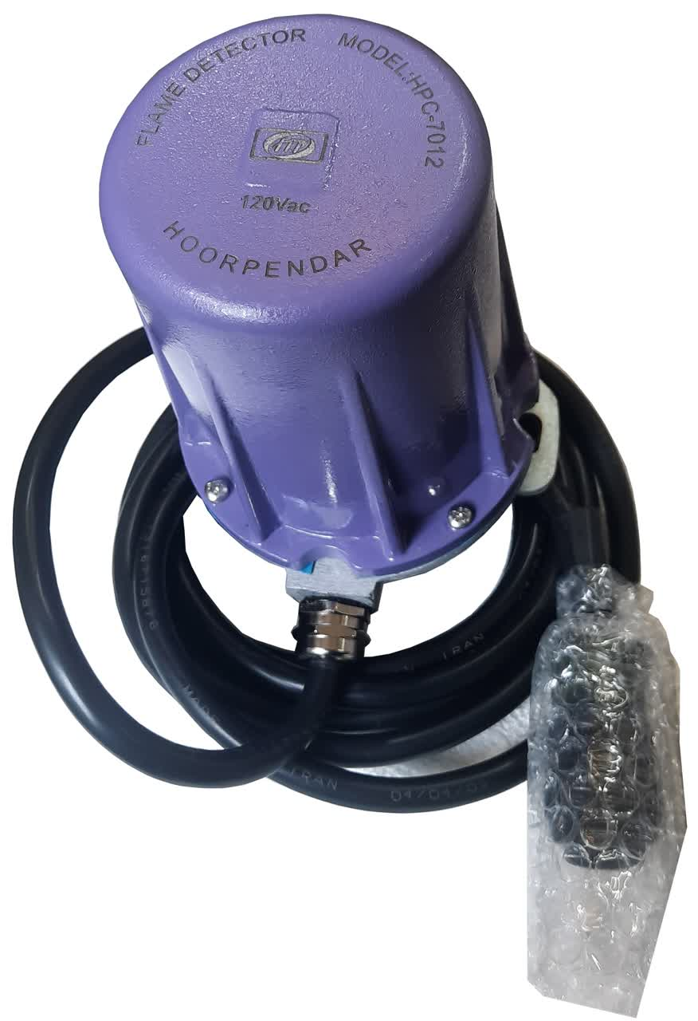
این دستگاه نیز که مجهز به سنسورهای تشخیص شعله از نوع UV میباشد، برای تشخیص شعله داخل محظه های بویلر و کوره و توربین قابل استفاده میباشد.

"یونیت شعله یاب مدل C7012 با بدنه آلومینیومی برای محیط های صنعتی"

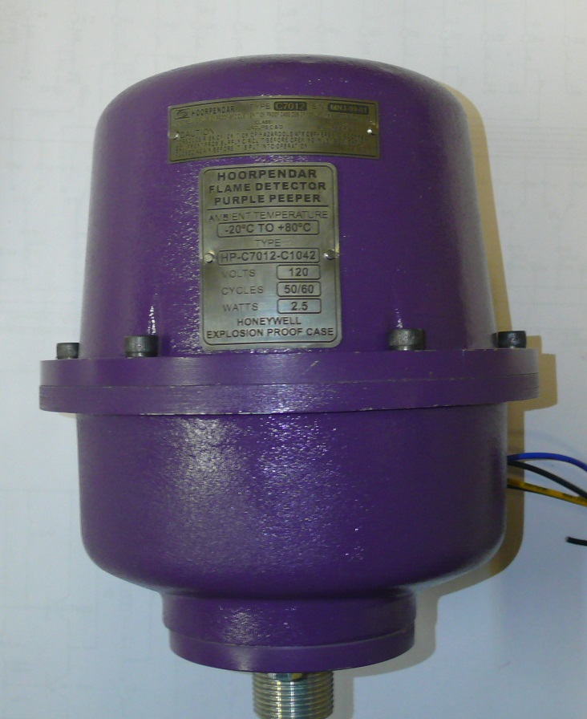

"یونیت شعله یاب مدل C7012 با بدنه آلومینیومی برای محیط های پر خطر گازی"

1-5- یونیت تشخیص شعله مدل RA-890F
این دستگاه که توسط سنسورهای تشخیص شعله UV عمل میکند، دارای دو رله خروجی است وجهت تشخیص شعله پایلوت و اجازه فرمان به شیر اصلی سوخت طراحی و تولید شده است. این یونیت نیز بصورت مهندسی معکوس از مدل RA-890F شرکت هانیول ساخته شده است.
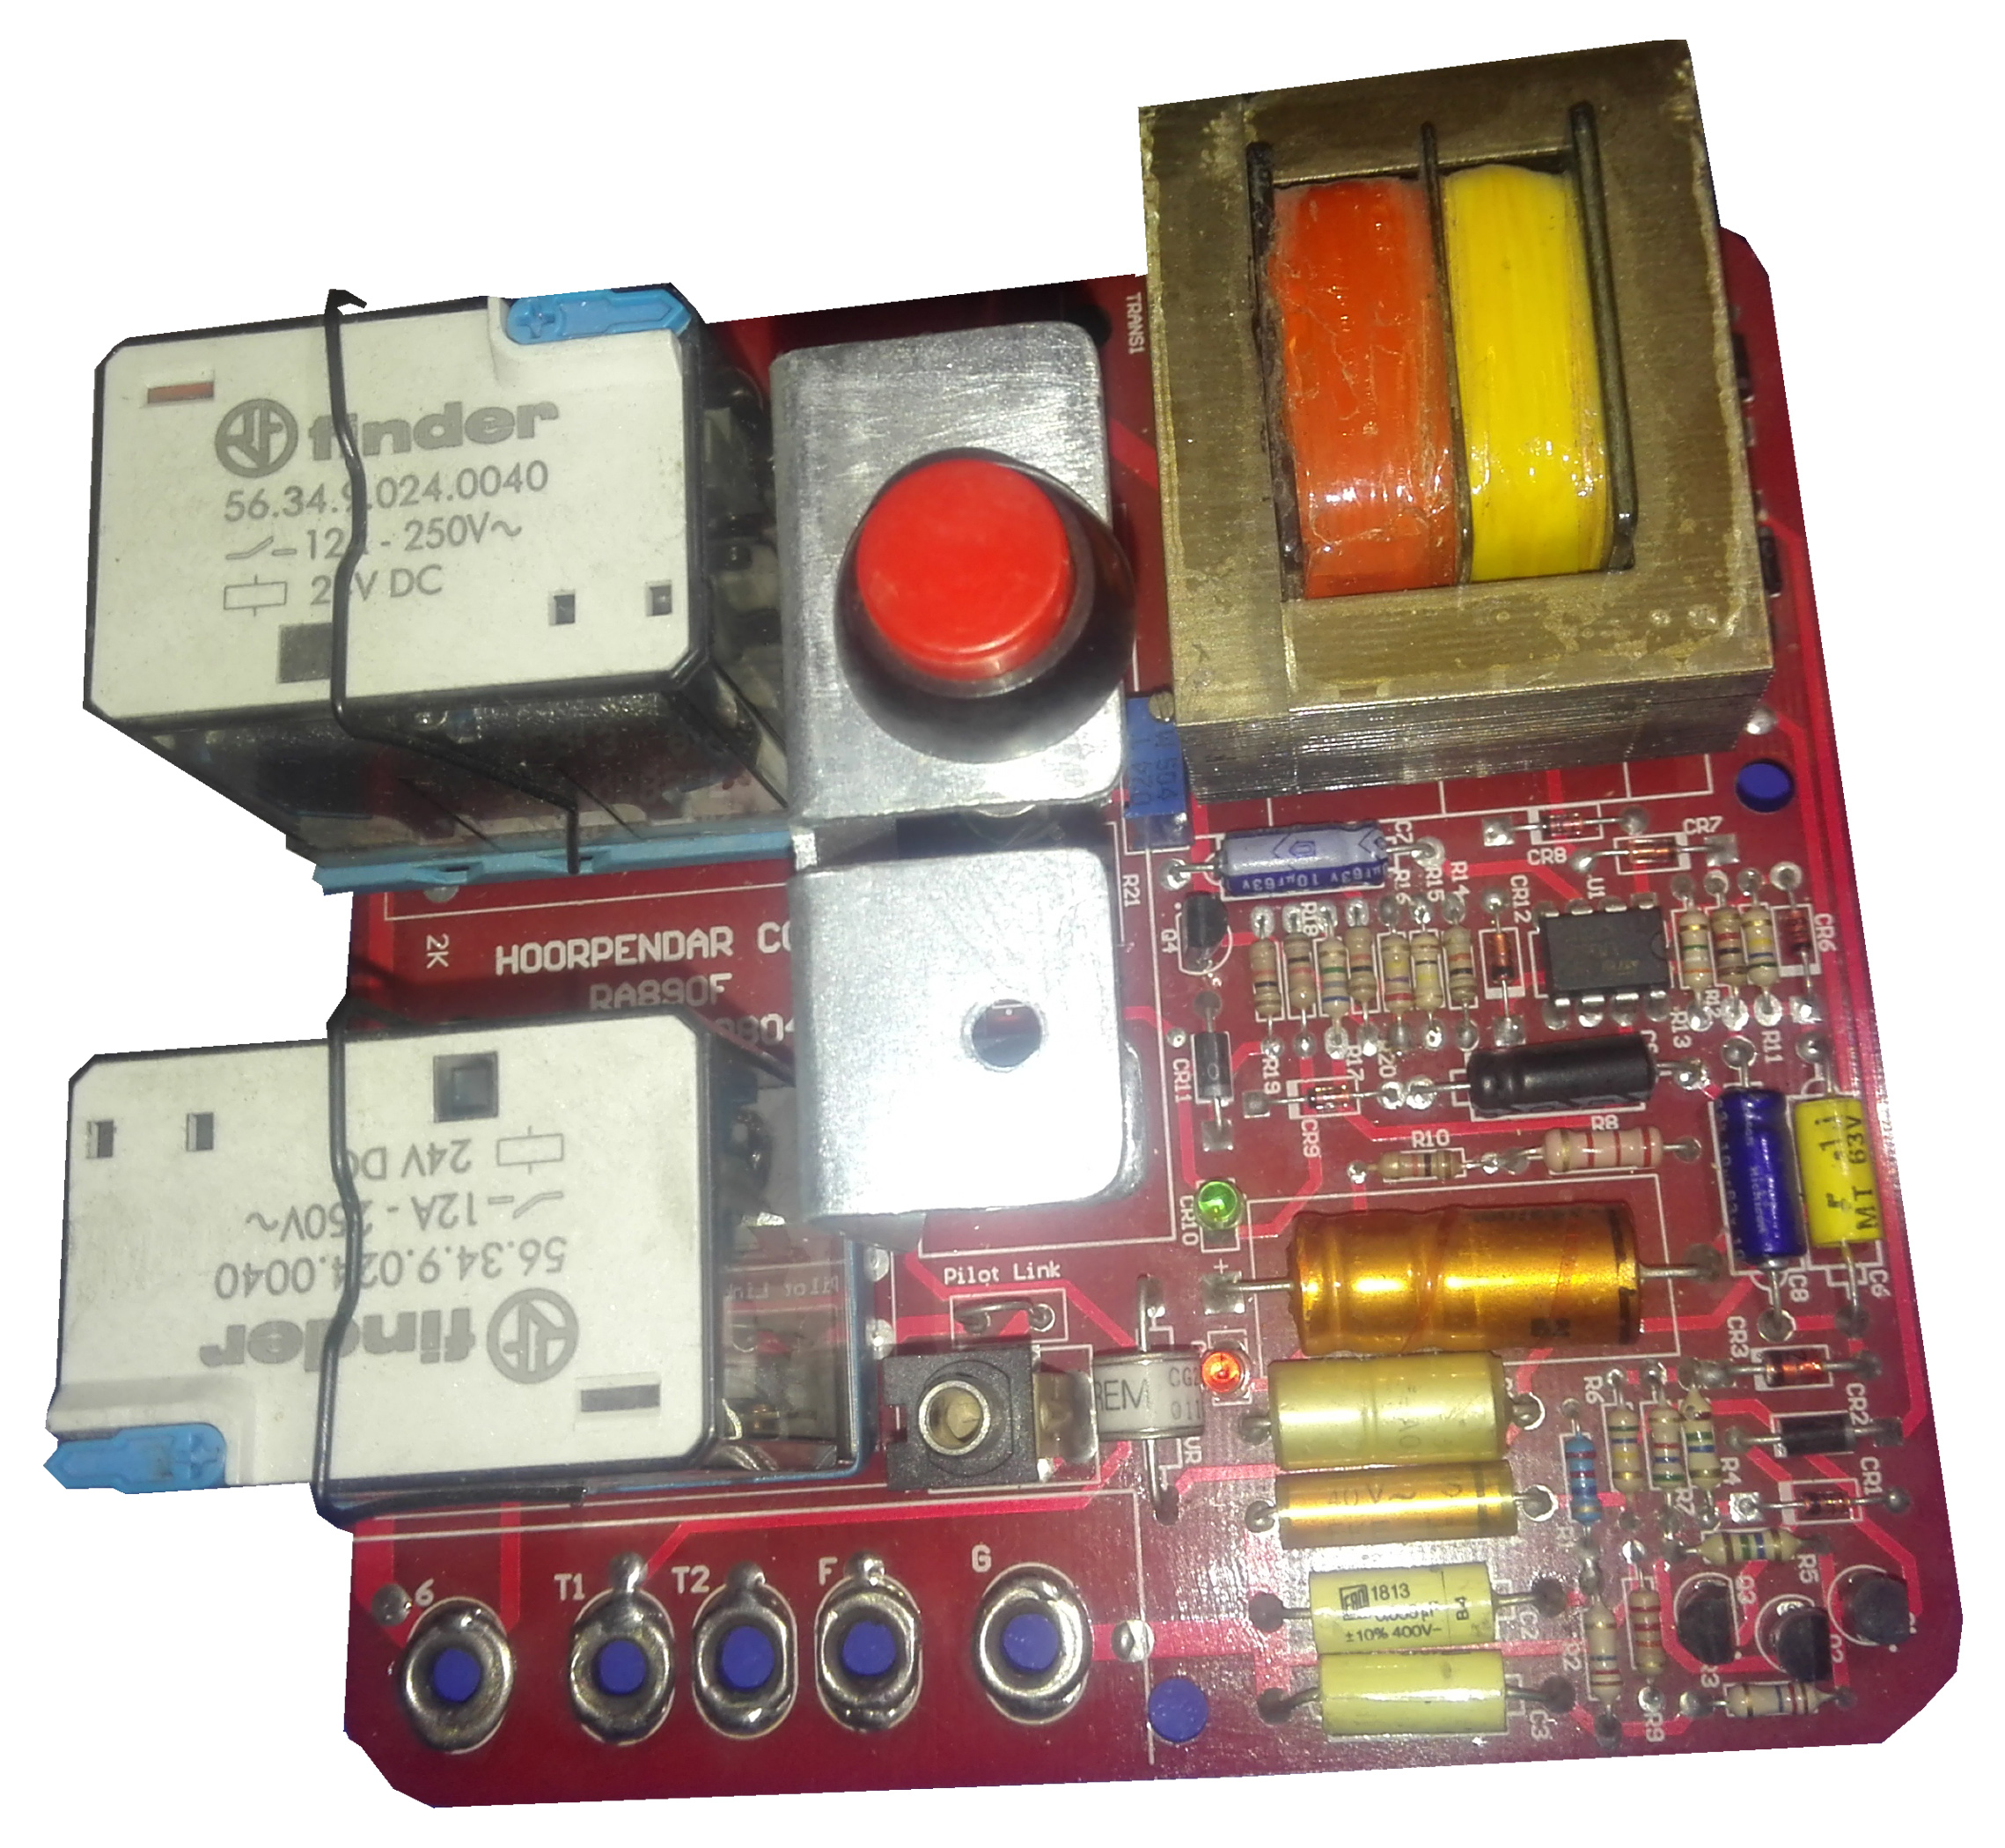

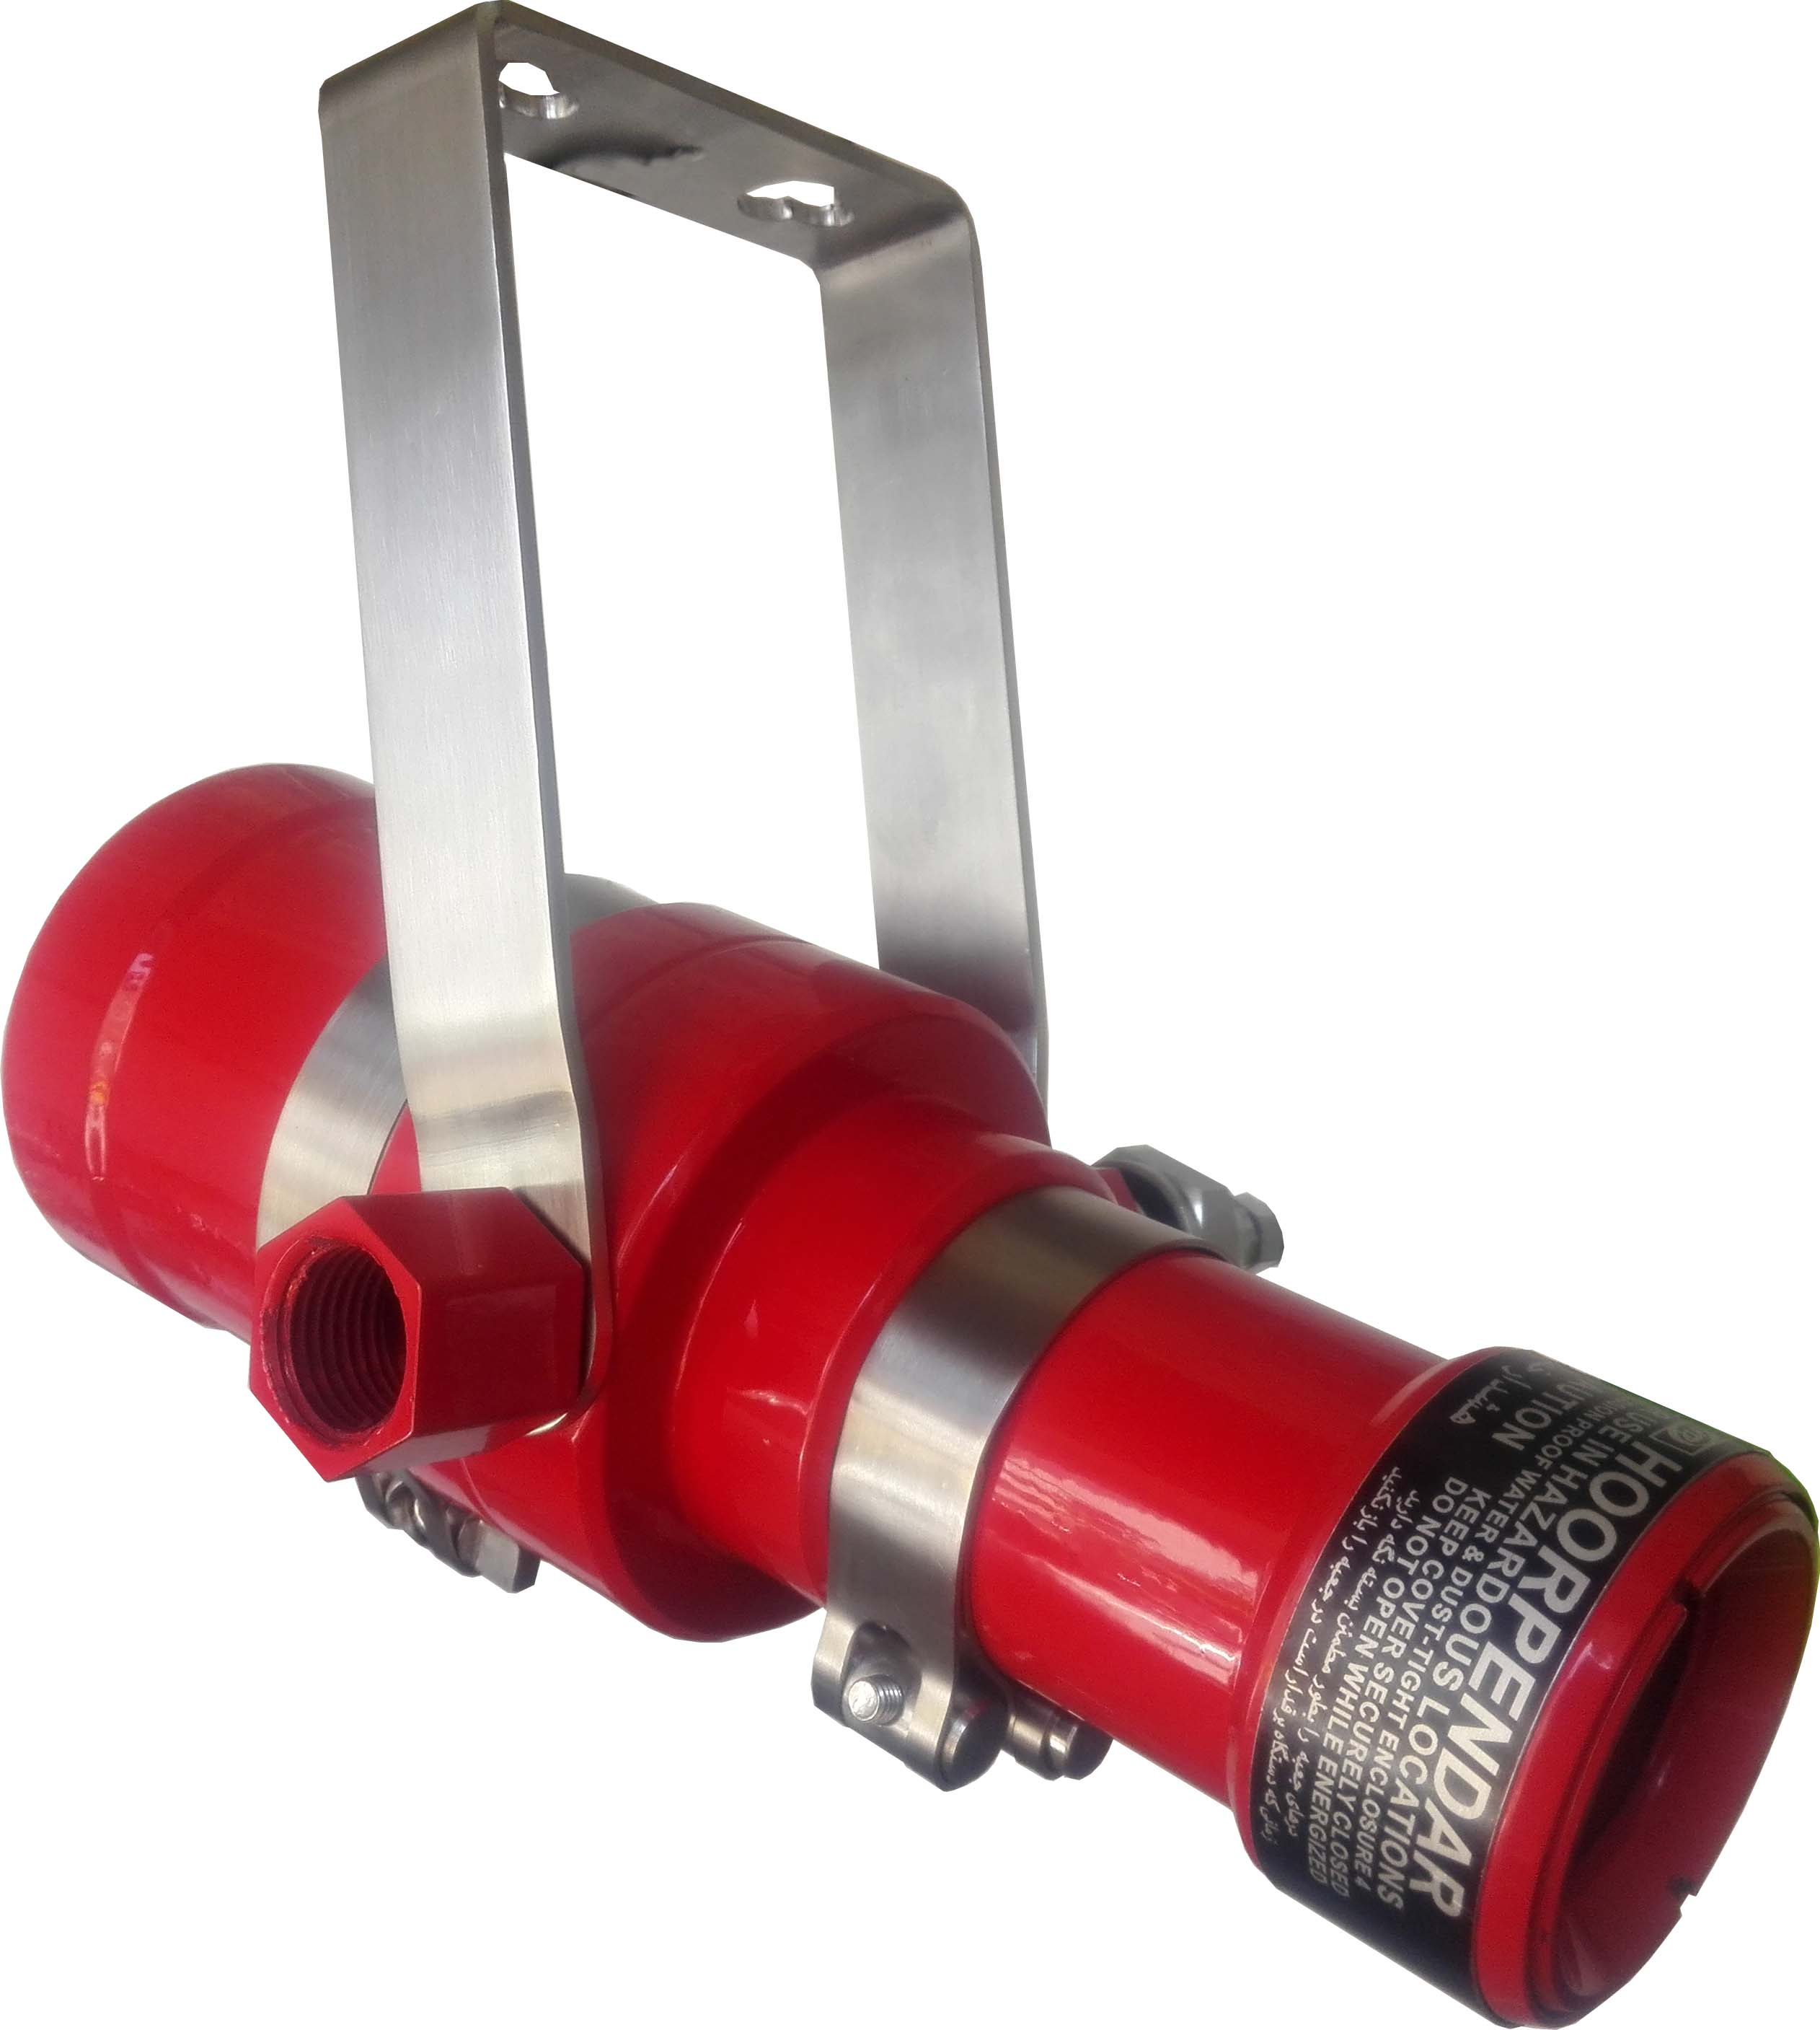
1-7- آشکار ساز آتش مدل UFD-760
یکی از تجهیزات تولیدی پر کاربرد این شرکت، یونیت آشکار ساز آتش در محیط پیرامونی توربین میباشد. این یونیت با استفاده از سنسورهای UV بسیار حساس و مدارات مجتمع FPGA عملیات تشخیص و اعلام وجود آتش را انجام میدهد. این دستگاه مجهز به سنسورهای شعله خیلی حساس میباشد که قادر است وجود شعله آتش با ابعاد حدود یک سانتیمتر مربع را از فاصله 5 متری تشخیص دهد.

1-8- الکترود ROD یونیزاسیون
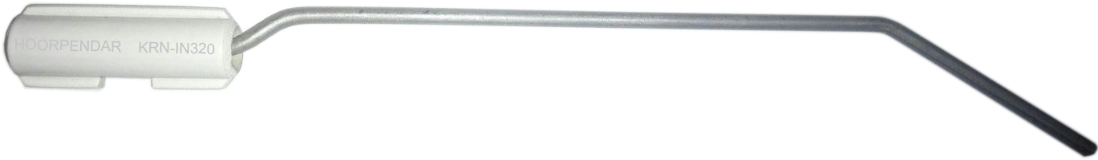
از دیگر تجهیزات تولیدی این شرکت طراحی و تولید انواع الکترودهای ROD برای تشخیص شعله با استفاده از جمع آوری یون شعله میباشد که با توجه به نیاز مشتری قابل طراحی و تولید است.

2- تجهیزات جرقه زن توربین و بویلر
بخش تخصصی دیگری از شرکت هورپندار بخش طراحی و تولید تجهیزات سیستم جرقه زن شامل یونیت جرقه زن، کابل و شمع جرقه زن میباشد که برای انواع توربینهای گازی نظیر سولار، رستون، رولزرویس، ورکسپور و . . و همچنین بویلرها و کورهها میباشد. کیفیت طراحی و تولید این تجهیزات بسیار بالا بوده و براحتی کیفیت آن با نمونههای اروپائی و آمریکائی قابل رقابت است. این شرکت مدلهای متنوعی از این تجهیزات را تولید نموده است و این قابلیت را دارد که برای هر نوع توربین و کوره و بویلر طبق نمونه، کلیه تجهیزات جرقه زن را طراحی و تولید نماید. همچنین میتوان این تجهیزات را درون جعبههای ضد انفجار نیز تعبیه و ارائه نمود. تعدادی از محصولات تولیدی این شرکت در این زمینه به شرح زیر است.

2-1- چند نمونه یونیتهای جرقه زن تولید شرکت هورپندار
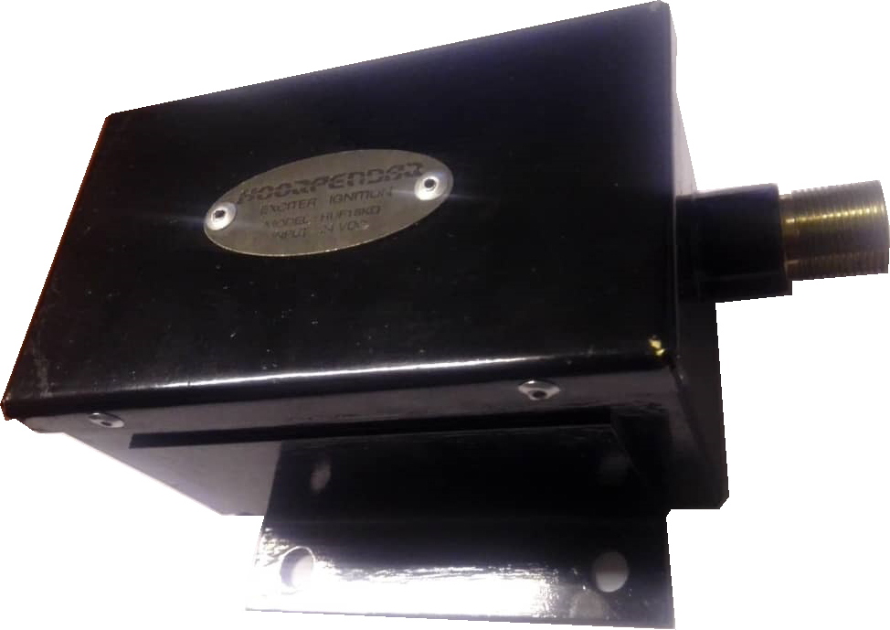

(یونیت جرقه زن توربین سولار از نوع HI-Voltage با جرقه زنی ضربهای)

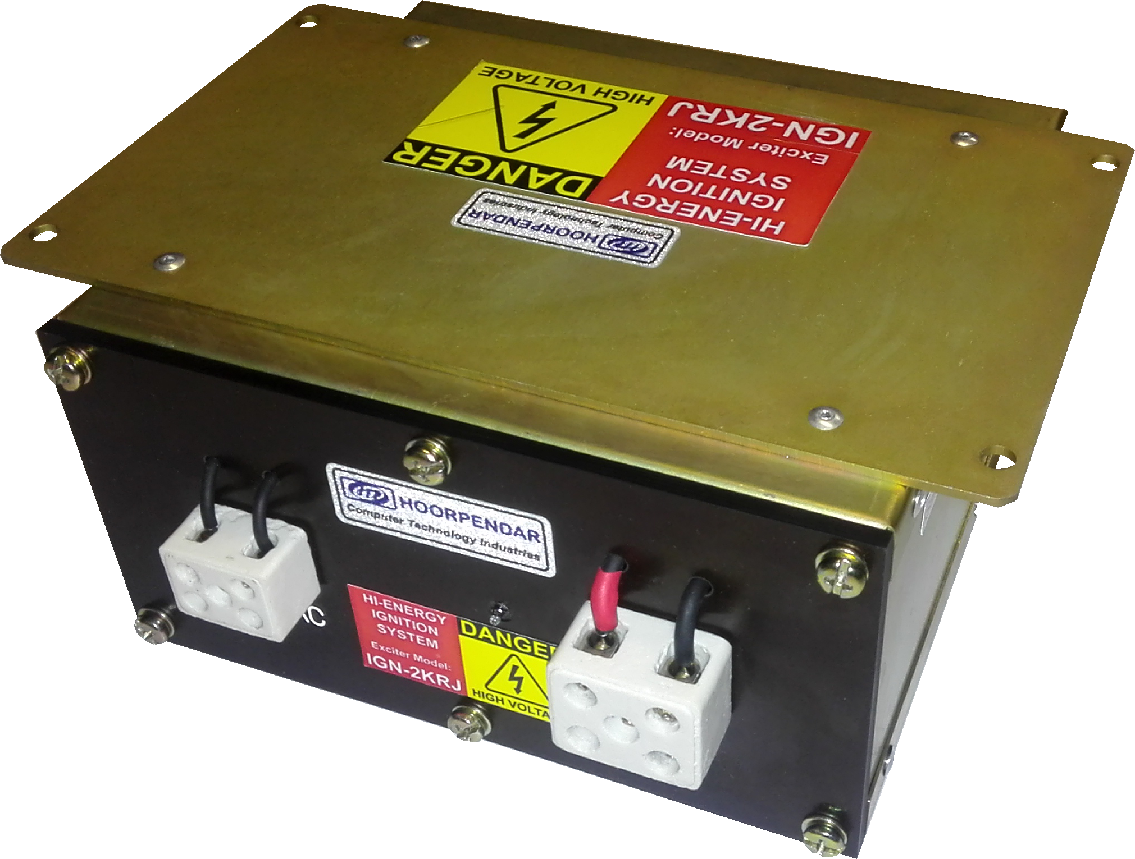

(نمونه یونیت جرقه زن از نوع HI-ENERGY برای یونیتهای جرقه زن نظیر توربین رولز رویس و سولزر)

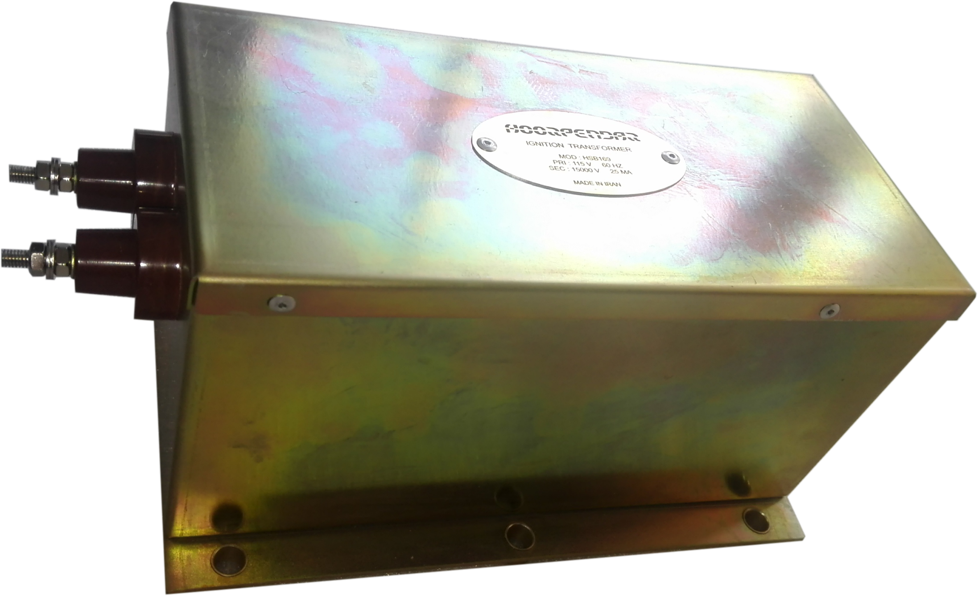

( نمونه یونیت جرقه زن از نوع HI-VOLTAGE با خروجی AC و جرقه زنی پیوسته)

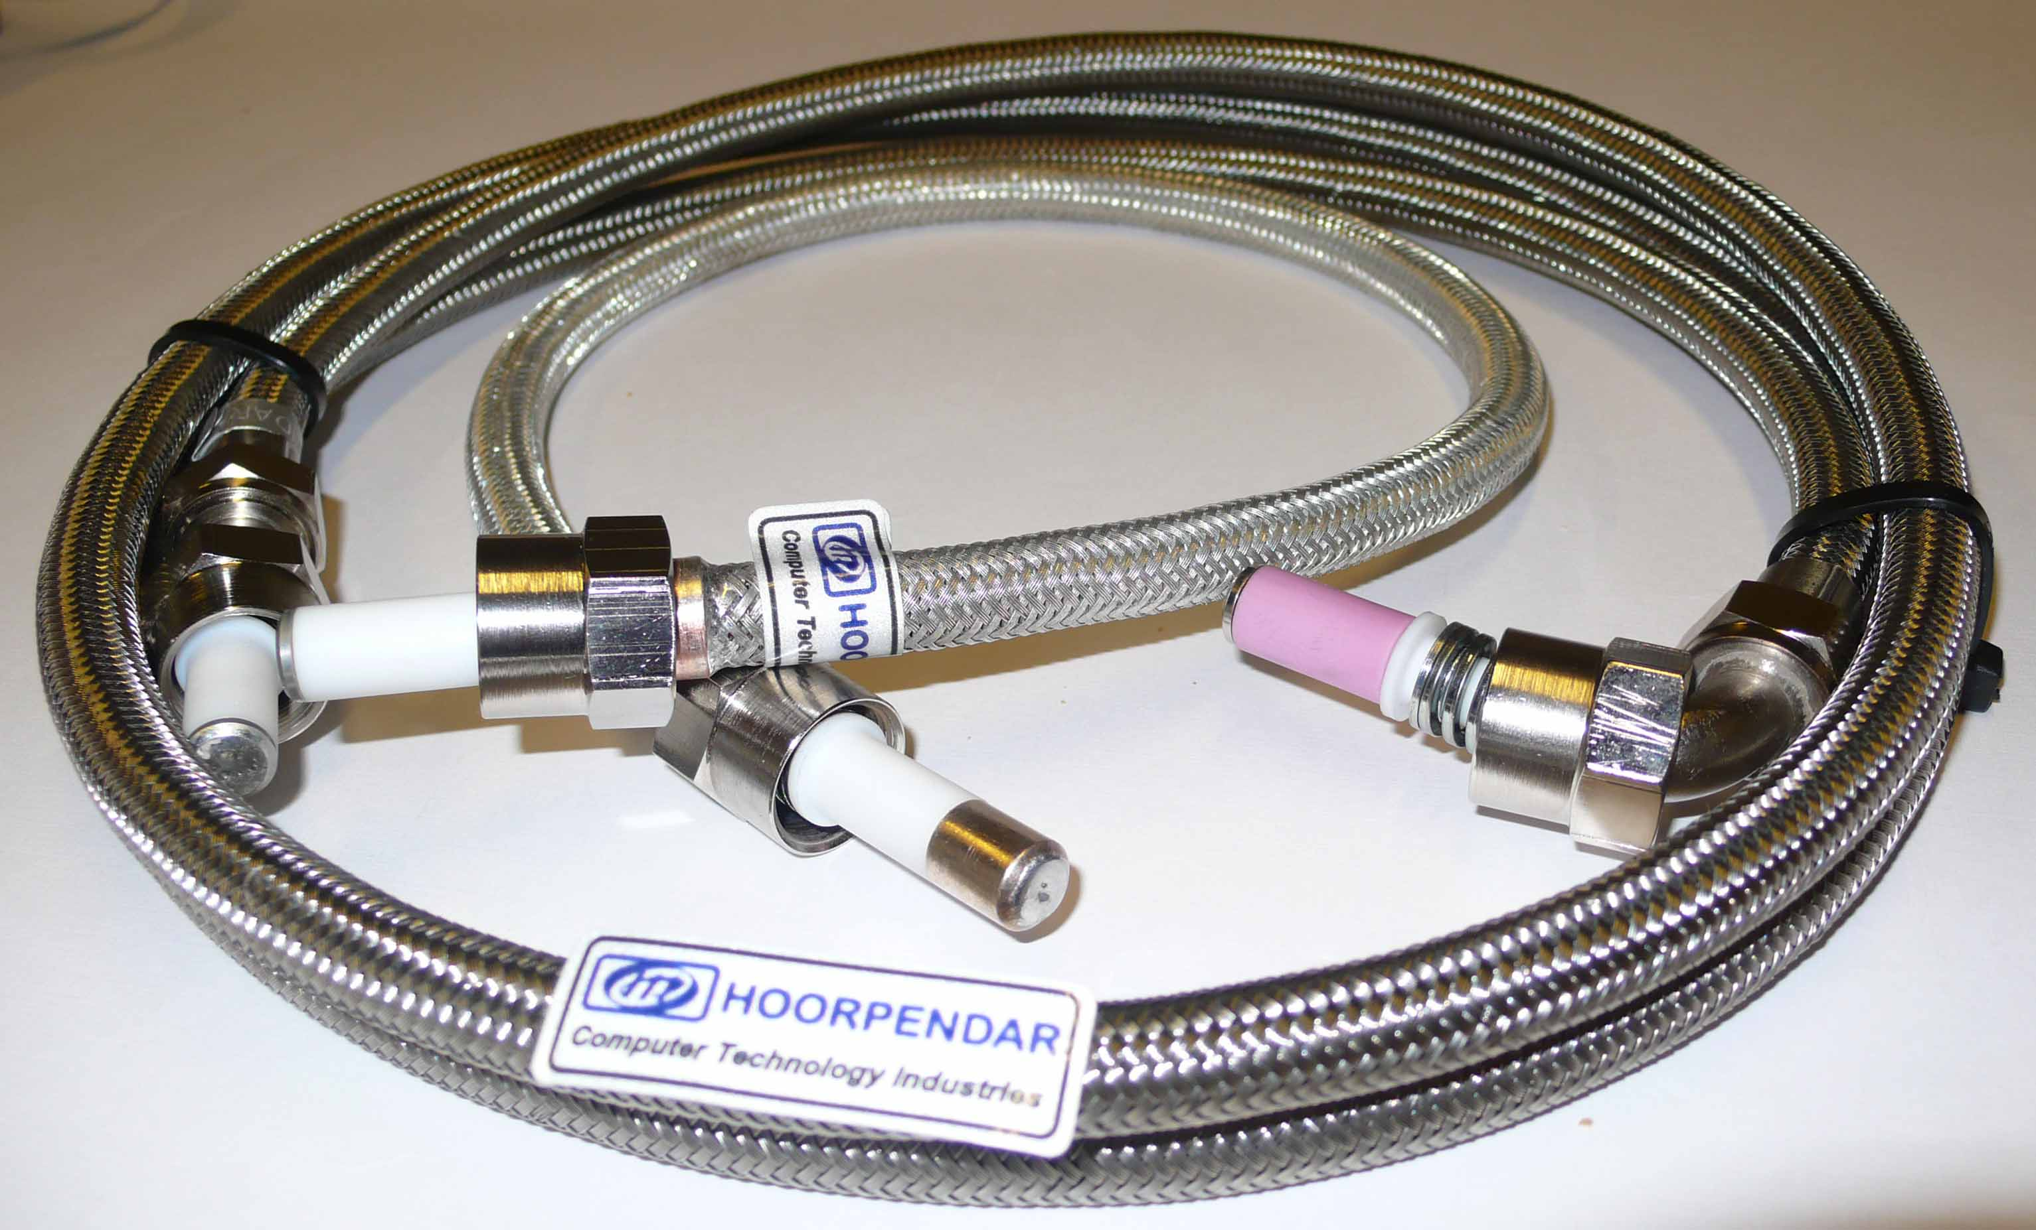
2-2- چند نمونه کابلهای جرقه زن توربین تولید شرکت هورپندار

(کابل جرقه زن دو تکه توربین رستون)
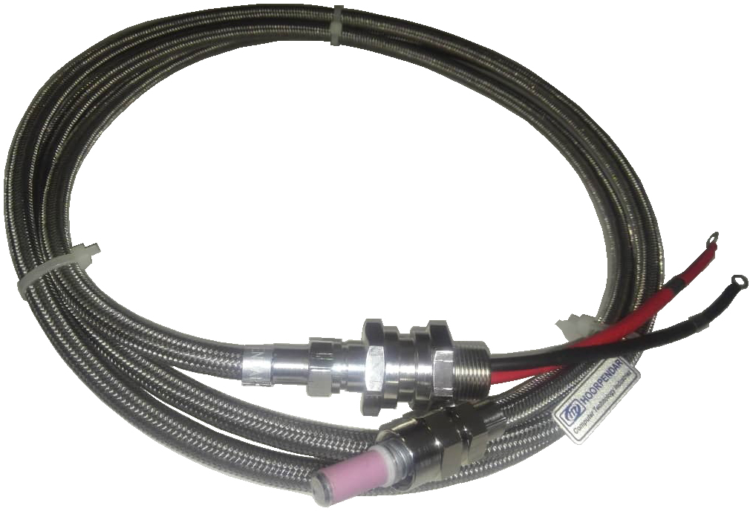

( کابل جرقه زن توربین رولز رویس)
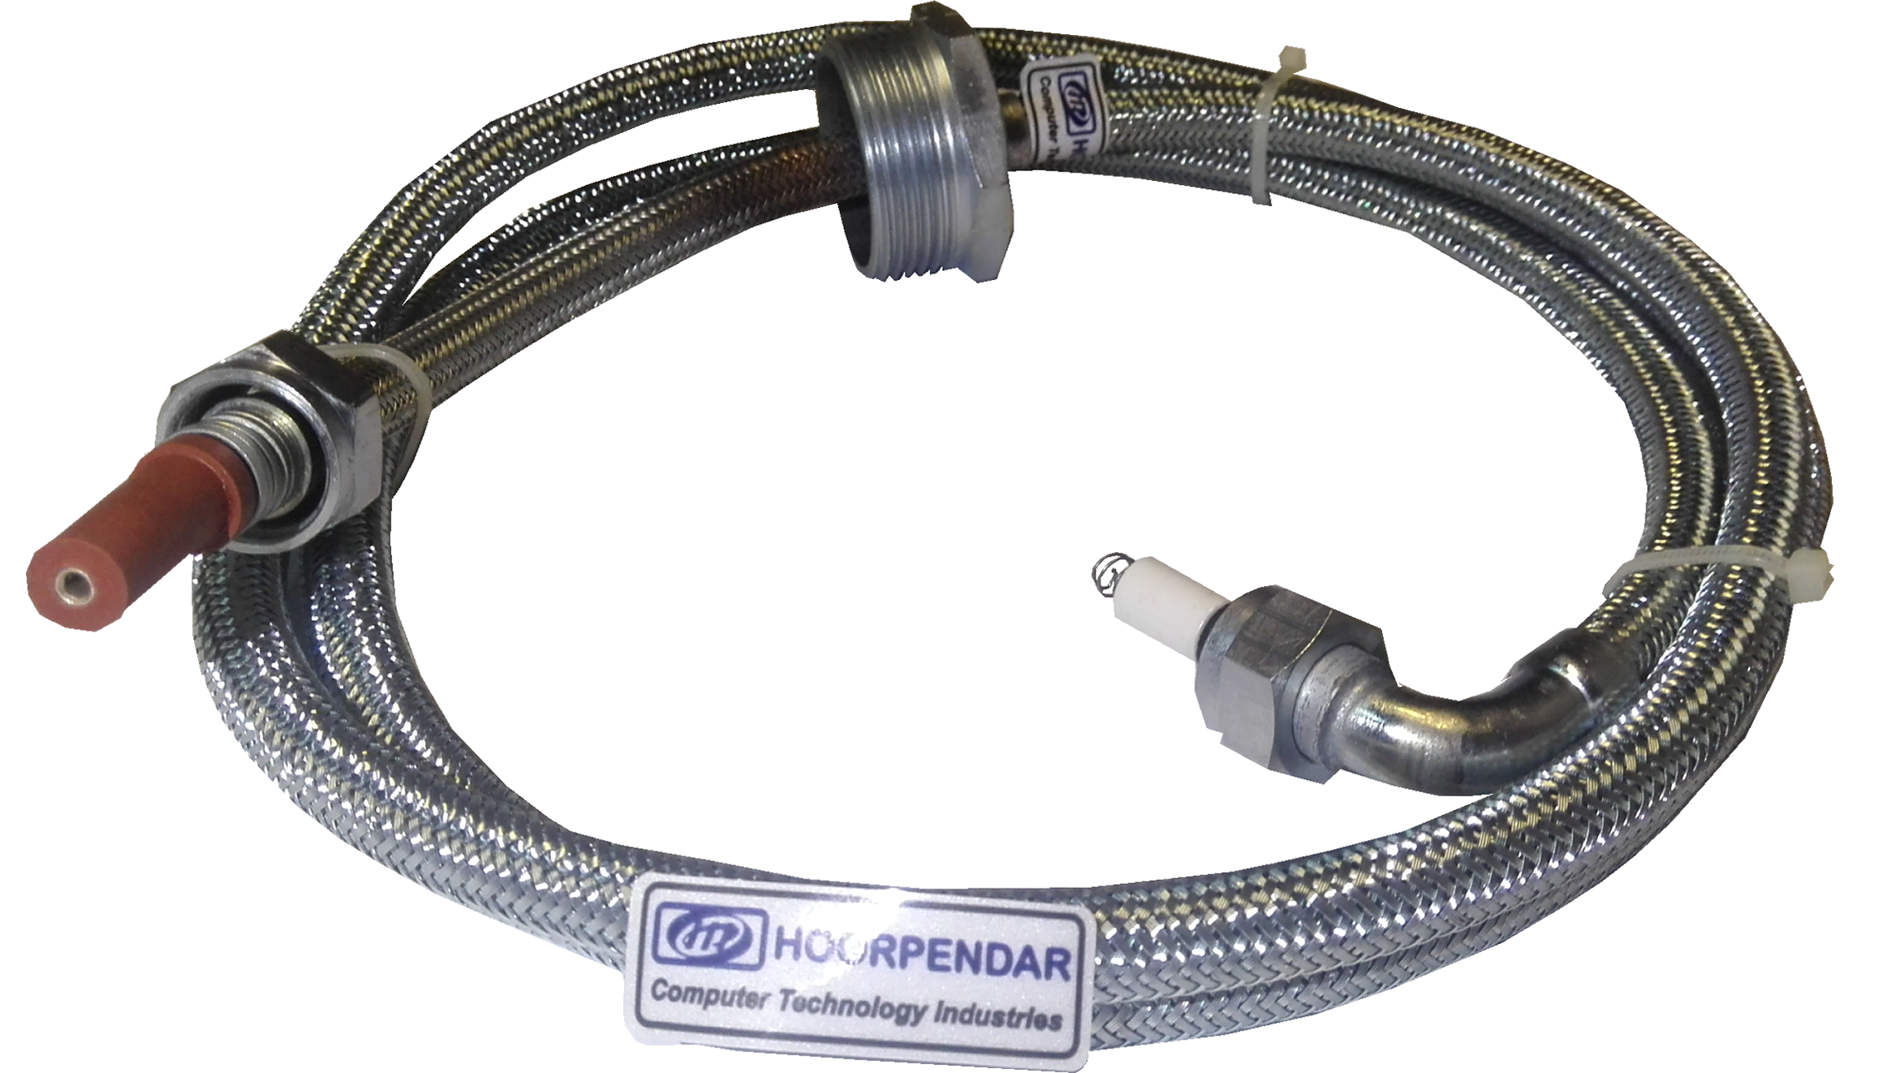

(کابل جرقه زن توربین سولار)
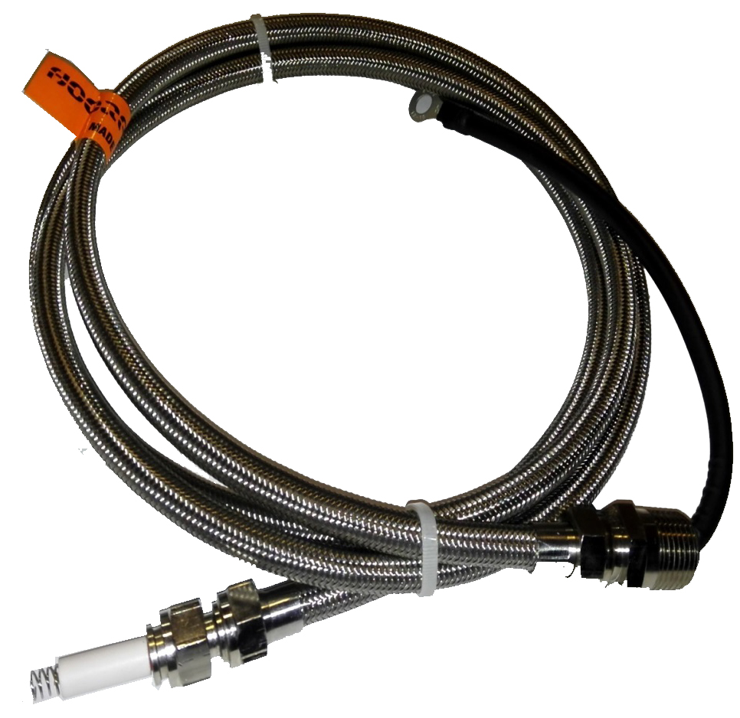

(کابل جرقه زن توربین ورکسپور)
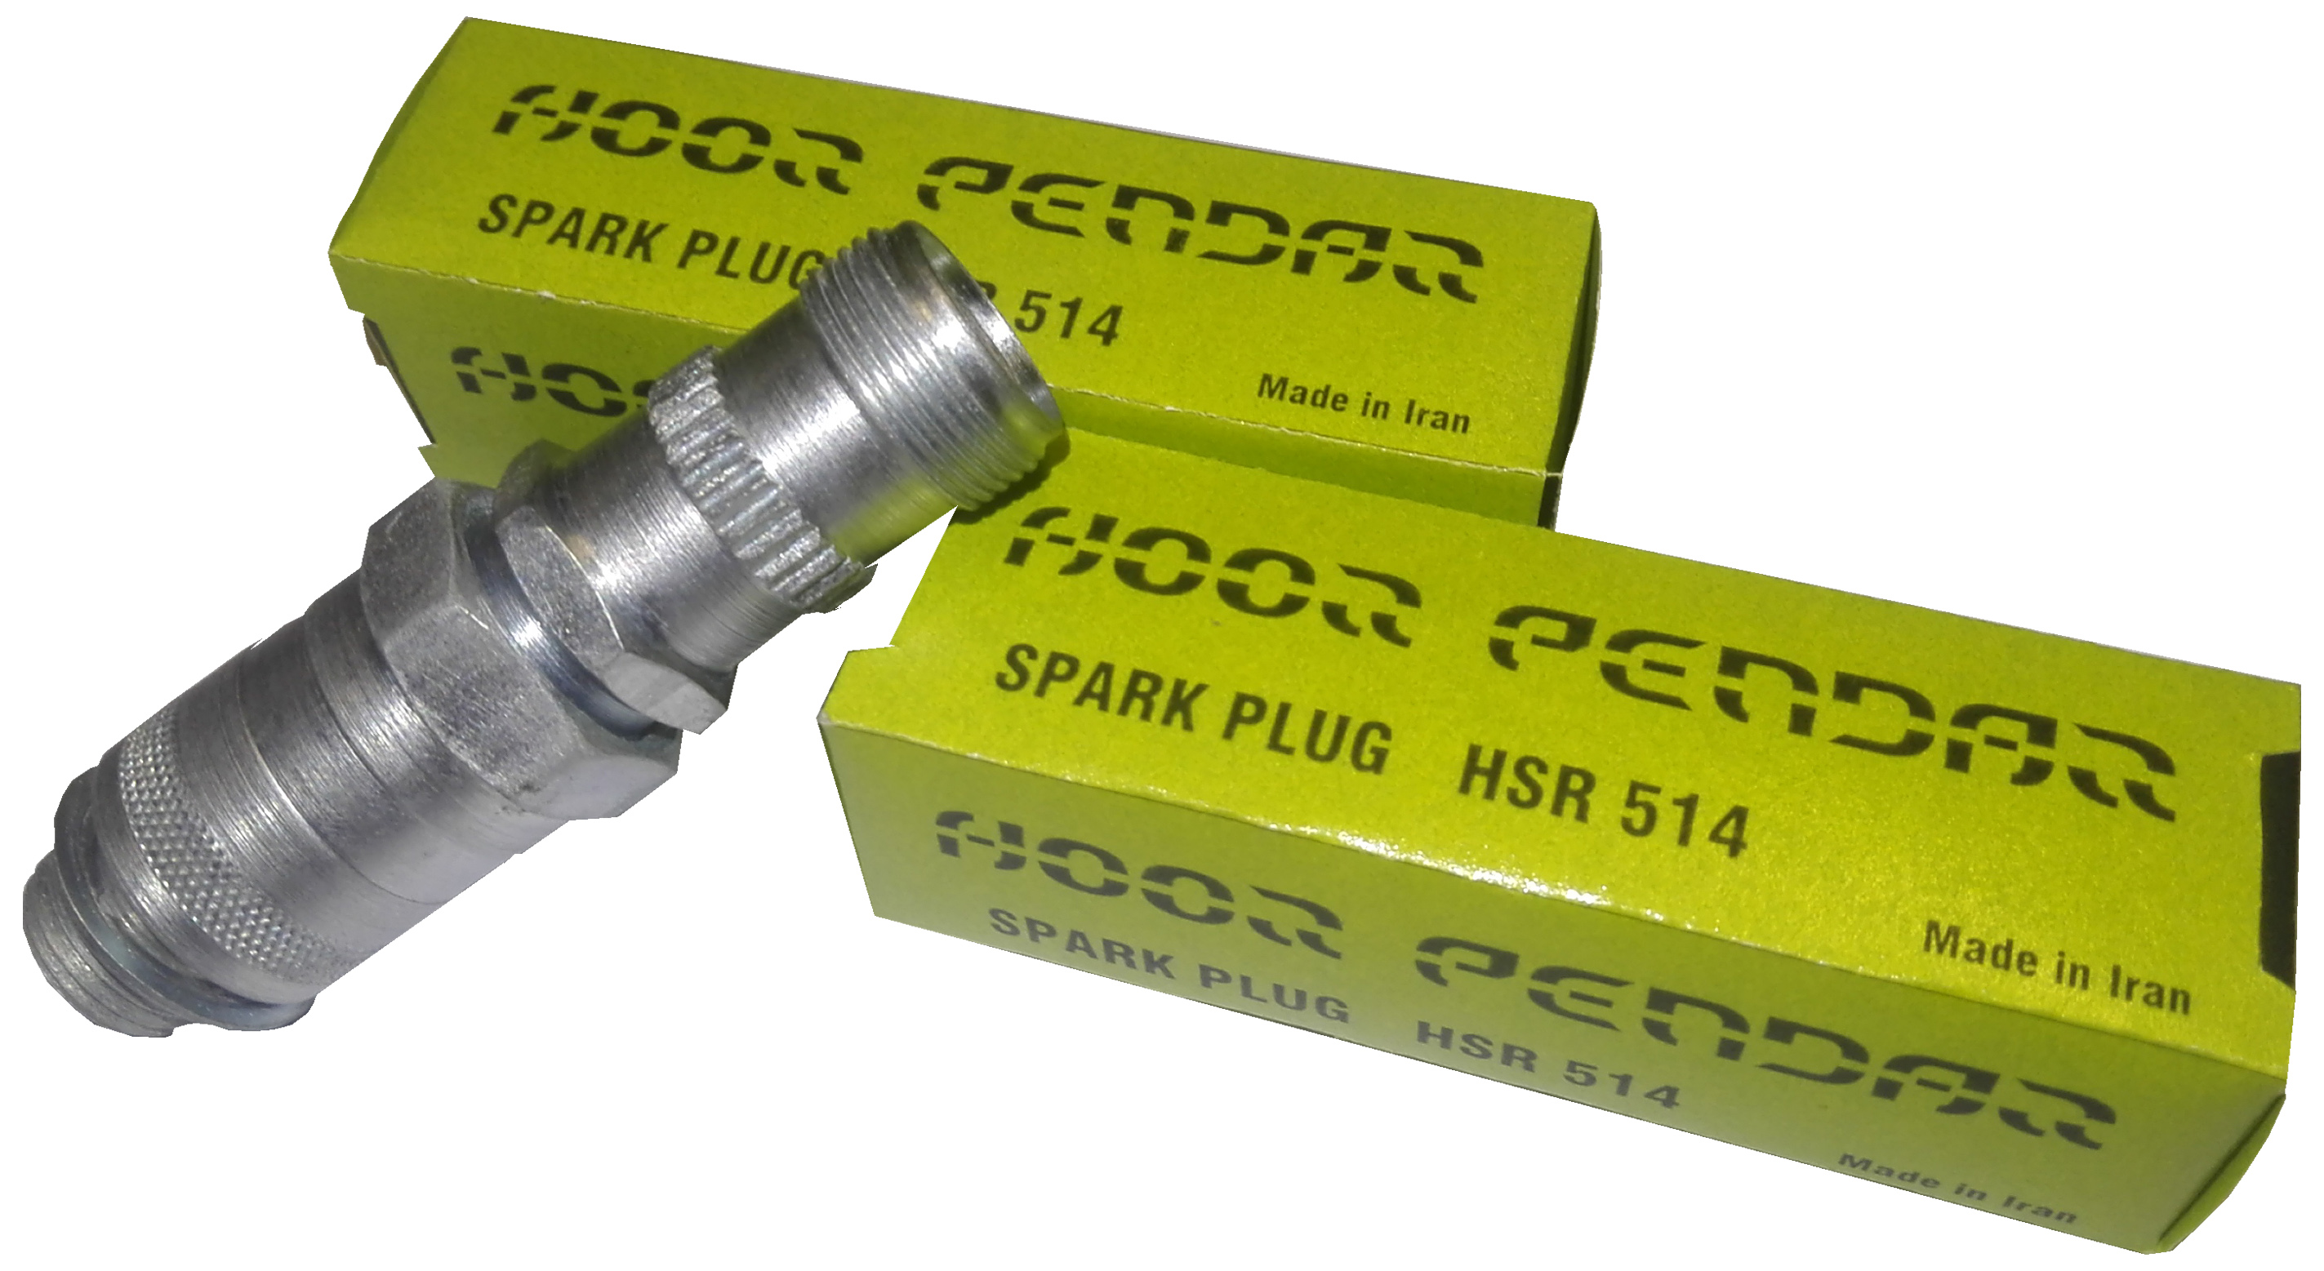
2-3- چند نمونه شمع جرقه زن توربین تولید شرکت هورپندار

(شمع جرقه زن توربین رستون)

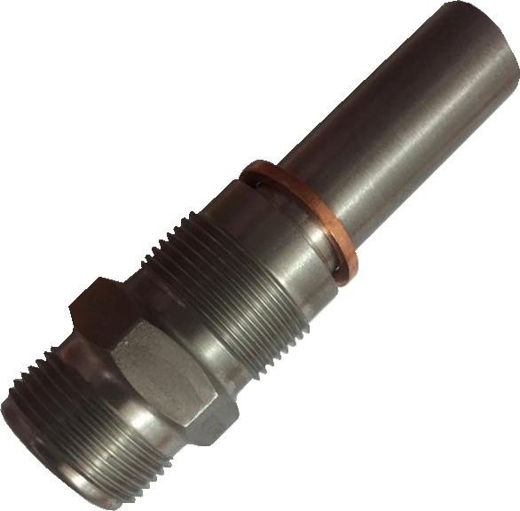

(شمع جرقه زن توربین رولز رویس)

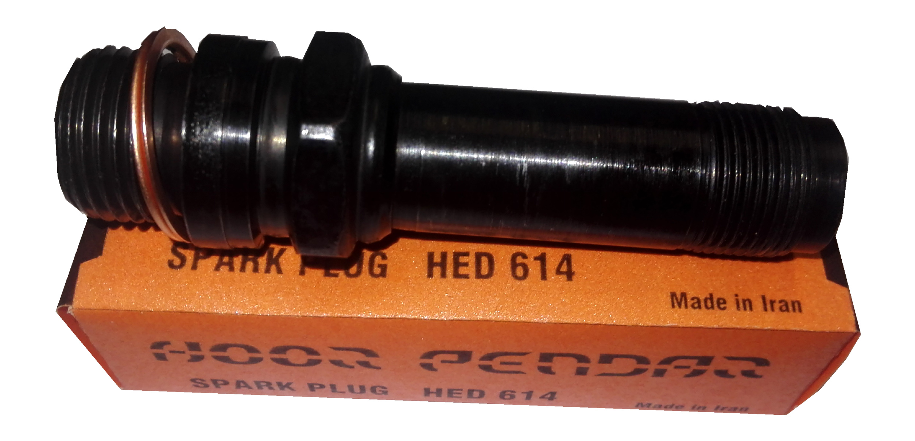

(شمع جرقه زن توربین سولار)

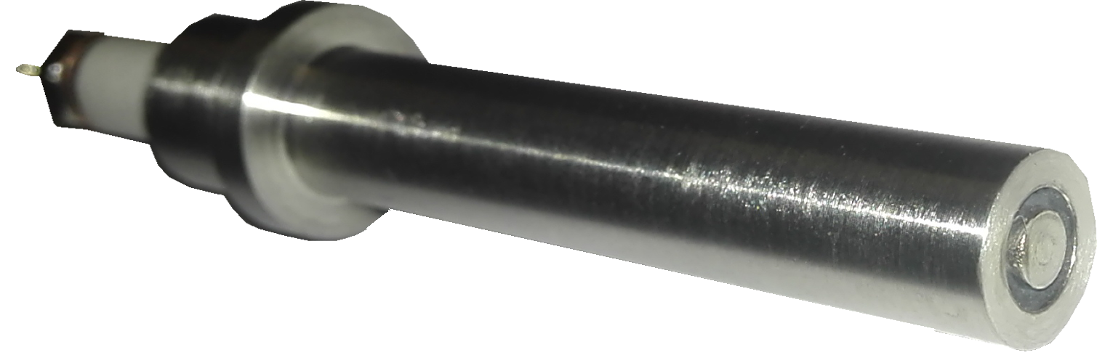

(شمع جرقه زن توربین بویلر)
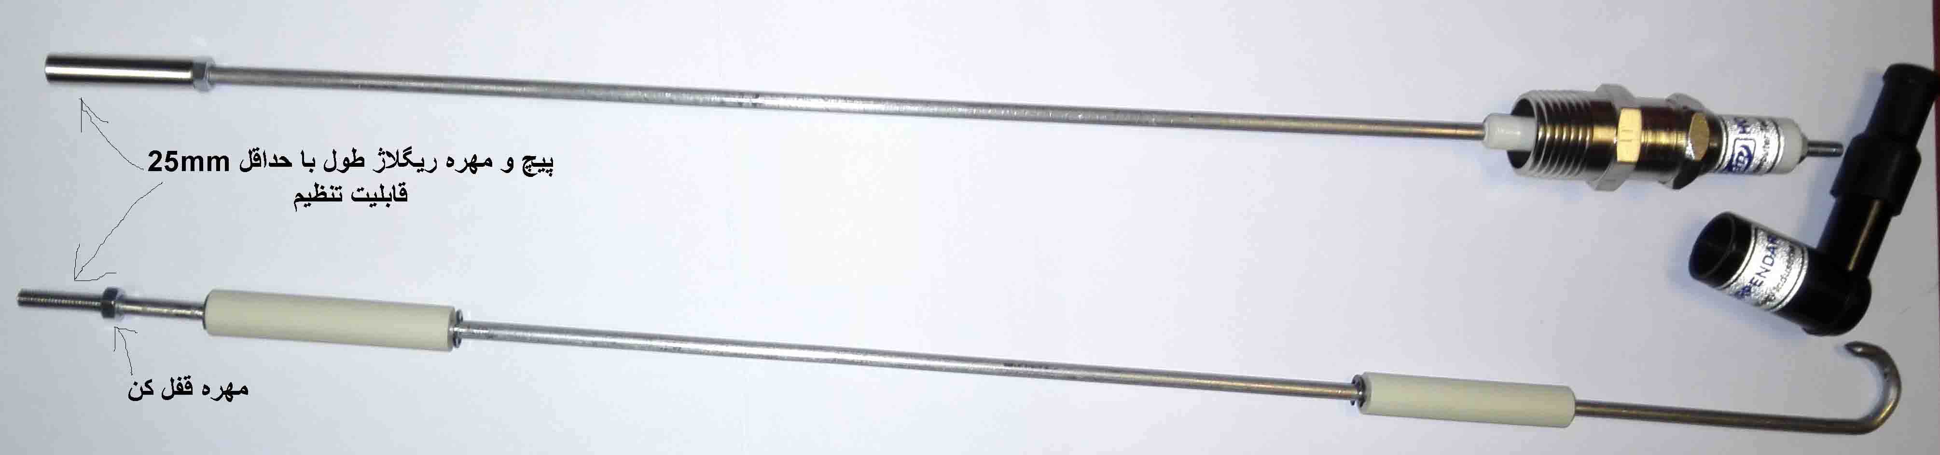

(شمع جرقه زن کوره)

3- سنسورهای اندازهگیری گشودگی دریچههای سوخت و هوای توربین
از دیگر تجهیزات خاص تولیدی برای توربینهای گازی، طراحی و تولید سنسورهای اندازهگیری موقعیت شیرهای سوخت و میزان گشودگی دریچههای هوا میباشد. این سنسورها از نوع Contactless میباشد که میتواند بدون استهلاک مکانیکی عملکرد مطمئن و دراز مدتی داشته باشند. یکی از قابلیتهای این شرکت جایگزینی سنسورهای Contactless با سنسورهای سیمی بوده است که برای سنسورهای گشودگی دریچه توربین رولزرویس و توربینهای زیمنس SGT200 تورنادو طراحی و تولید شده است. این شرکت آماده میباشد که متناسب با نیاز مشتری نسبت به طراحی و ساخت سنسور مورد درخواست اقدام نماید.
نمونههائی از این سنسور در ادامه آورده شده است.
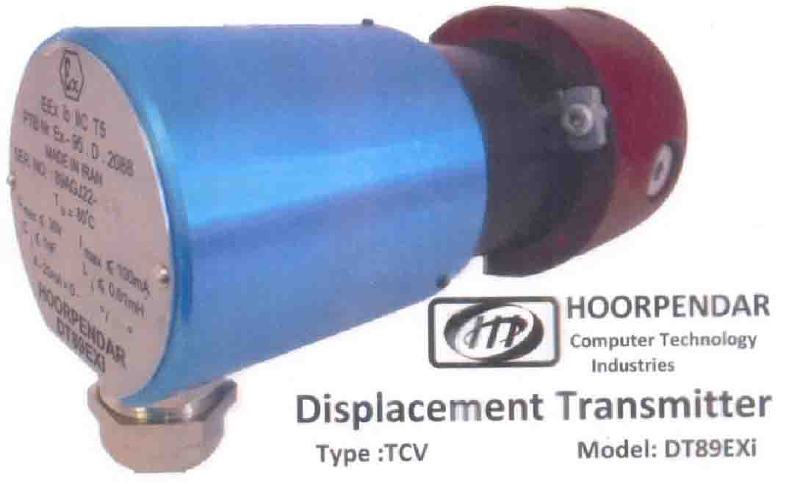

(سنسور Contactless اندازهگیری میزان گشودگی دریچه سوخت توربین سولزر)

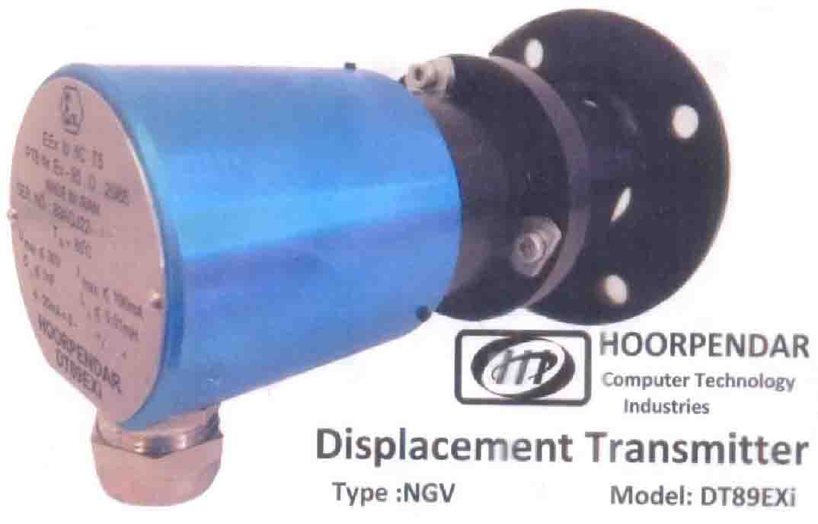

(سنسور Contactless اندازهگیری میزان گشودگی دریچه هوای توربین رولز رویس)

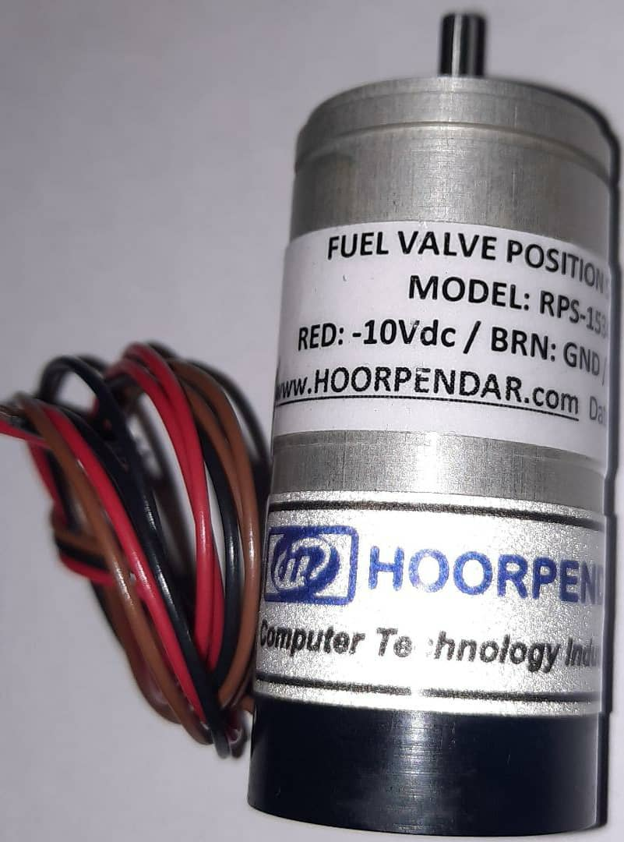

(سنسور Contactless اندازهگیری گشودگی دریچه سوخت توربین رولزرویس با قابلیت تنظیم SPAN)
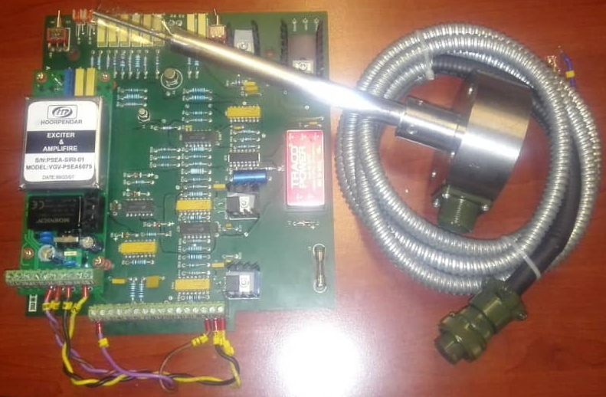

(سنسور Contactless اندازهگیری موقعیت جک هیدرولیکی شیر سوخت توربین زیمنس SGT200)
(همراه با برد درایور رابط – این سنسور درون جک هیدرولیک با 60BAR فشار نصب میگردد)

4- سنسور MAGNETIC SPEED PICKUP
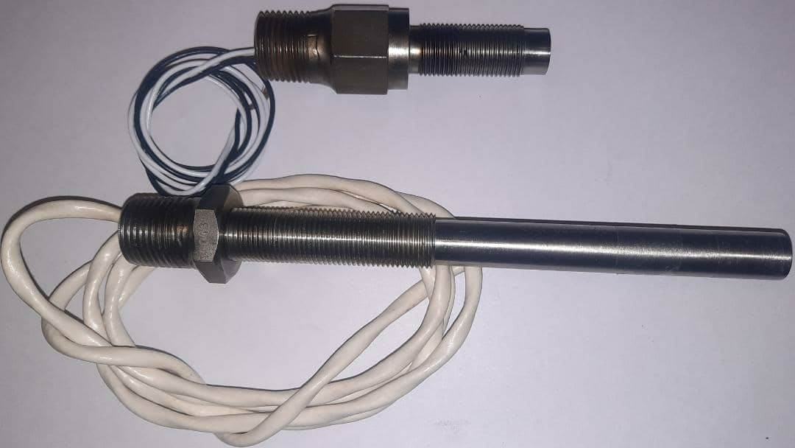
این شرکت درحال حاضر طراحی و تولید سنسورهای Magnetic Speed Pickup سیستم اندازهگیری سرعت توربین را در دست انجام دارد و مراحل نهائی طراحی وتولید آن در حال انجام است. این شرکت آماده طراحی و تولید انواع سنسورهای Magnetic Pickup برای انواع توربین و ژنراتور میباشد.

5- پنجره آلارم ALARM ANNUNCIATOR
از دیگر تولیدات پرکاربرد شرکت، سیستم اعلامگر آلارم یا Alarm Annunciator میباشد که بعنوان بهترین و با کیفیتترین سیستم آلارم تولید داخل کشور میباشد و در بسیاری از کارخانجات شرکتهای بهرهبرداری نفت و گاز مناطق نفتخیز جنوب و بسیاری از نیروگاههای کشور نصب و درحال بهرهبردای میباشد. این دستگاه بصورت ماژولار میباشد و میتواند در بلوکهای چهار تائی بصورت افقی و یا عمودی به هم متصل گردد و هر ترکیبی از تعداد ستون و سطر آلارم را در مضربی از دو تولید نمود. هر ماژول دارای پردازشگر مستقل بوده و قابلیت برنامه ریزی هر نوع ترتیب عملکرد آلارم را دارد. کاتالوگ کاملتری از این محصول به پیوست ارائه شده است.
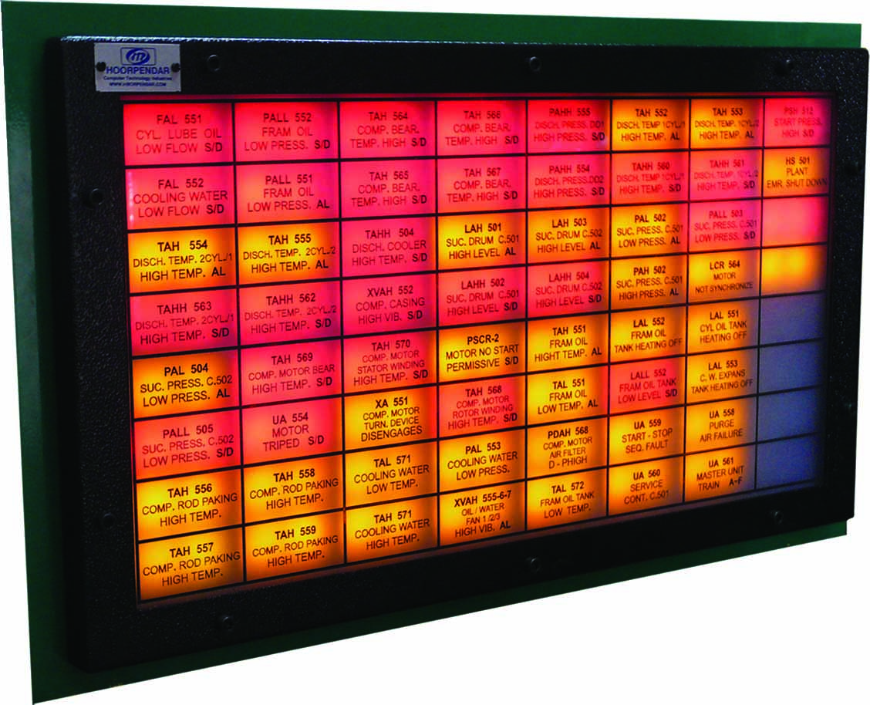

(نمونه یونیت اعلام گر آلارم تولید شرکت هورپندار)

6- طراحی و ساخت سیستم کنترل توربین
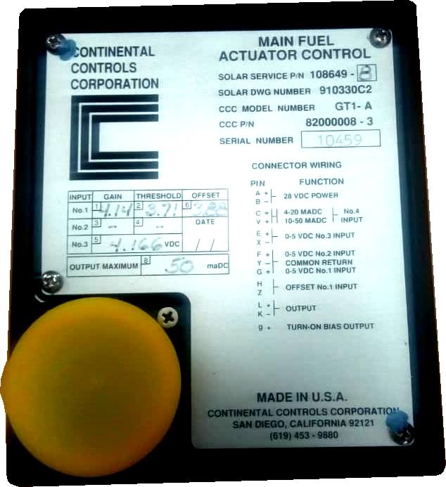
یکی از محصولات این شرکت که برای اولین بار در کشور طراحی و تولید شده است، سیستم کنترل گاورنر سرعت توربین آبی میباشد که بصورت PLC-Base طراحی و با موفقیت کامل طراحی وتولید شده است. در این پروژه این شرکت به دانش فنی طراحی و تولید سیستم کنترل سرعت توربین دست یافته است و با کلیه تجهیزات سیستمهای هیدرولیک، شیرهای Servo Valve و فیلترهای مغناطیسی و . . . آشنائی کامل پیدا نموده است.
در همین راستا این شرکت هم اکنون پروژه دیگری را جهت طراحی و تولید یونیتهای کنترل توربین سولار را در دست انجام دارد.
در این پروژه که بخش قابل توجه ای از آن با اتمام رسیده است، بیش از 10 مدل از یونیتهای اندازهگیری سرعت توربین، اندازهگیری دمای توربین، یونیت کنترل شیر سوخت (Servo Valve) بصورت مهندسی معکوس طراحی و تولید شده است. کلیه مدارات داخلی این یونیتها استخراج شده، و مورد تجزیه و تحلیل قرار گرفته است و به تکنولوژی کنترل توربین دست یافته است.
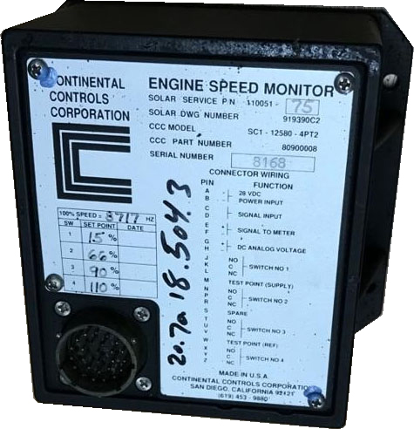
این شرکت آماده میباشد در خصوص طراحی و ساخت سیستمهای کنترل توربین بصورت مهندسی معکوس و یا با استفاده از تجهیزات بروز بصورت PLC-Base با کیفیت ترین سیستم کنترل توربین گازی را طراحی و تولید و اجرا نماید.
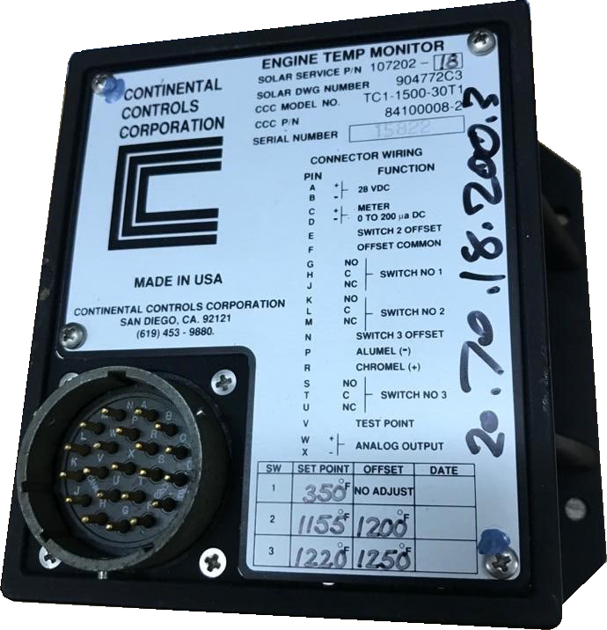

7- طراحی و ساخت سیستم باطری شارژر با کاربرد خاص برای توربین رستون
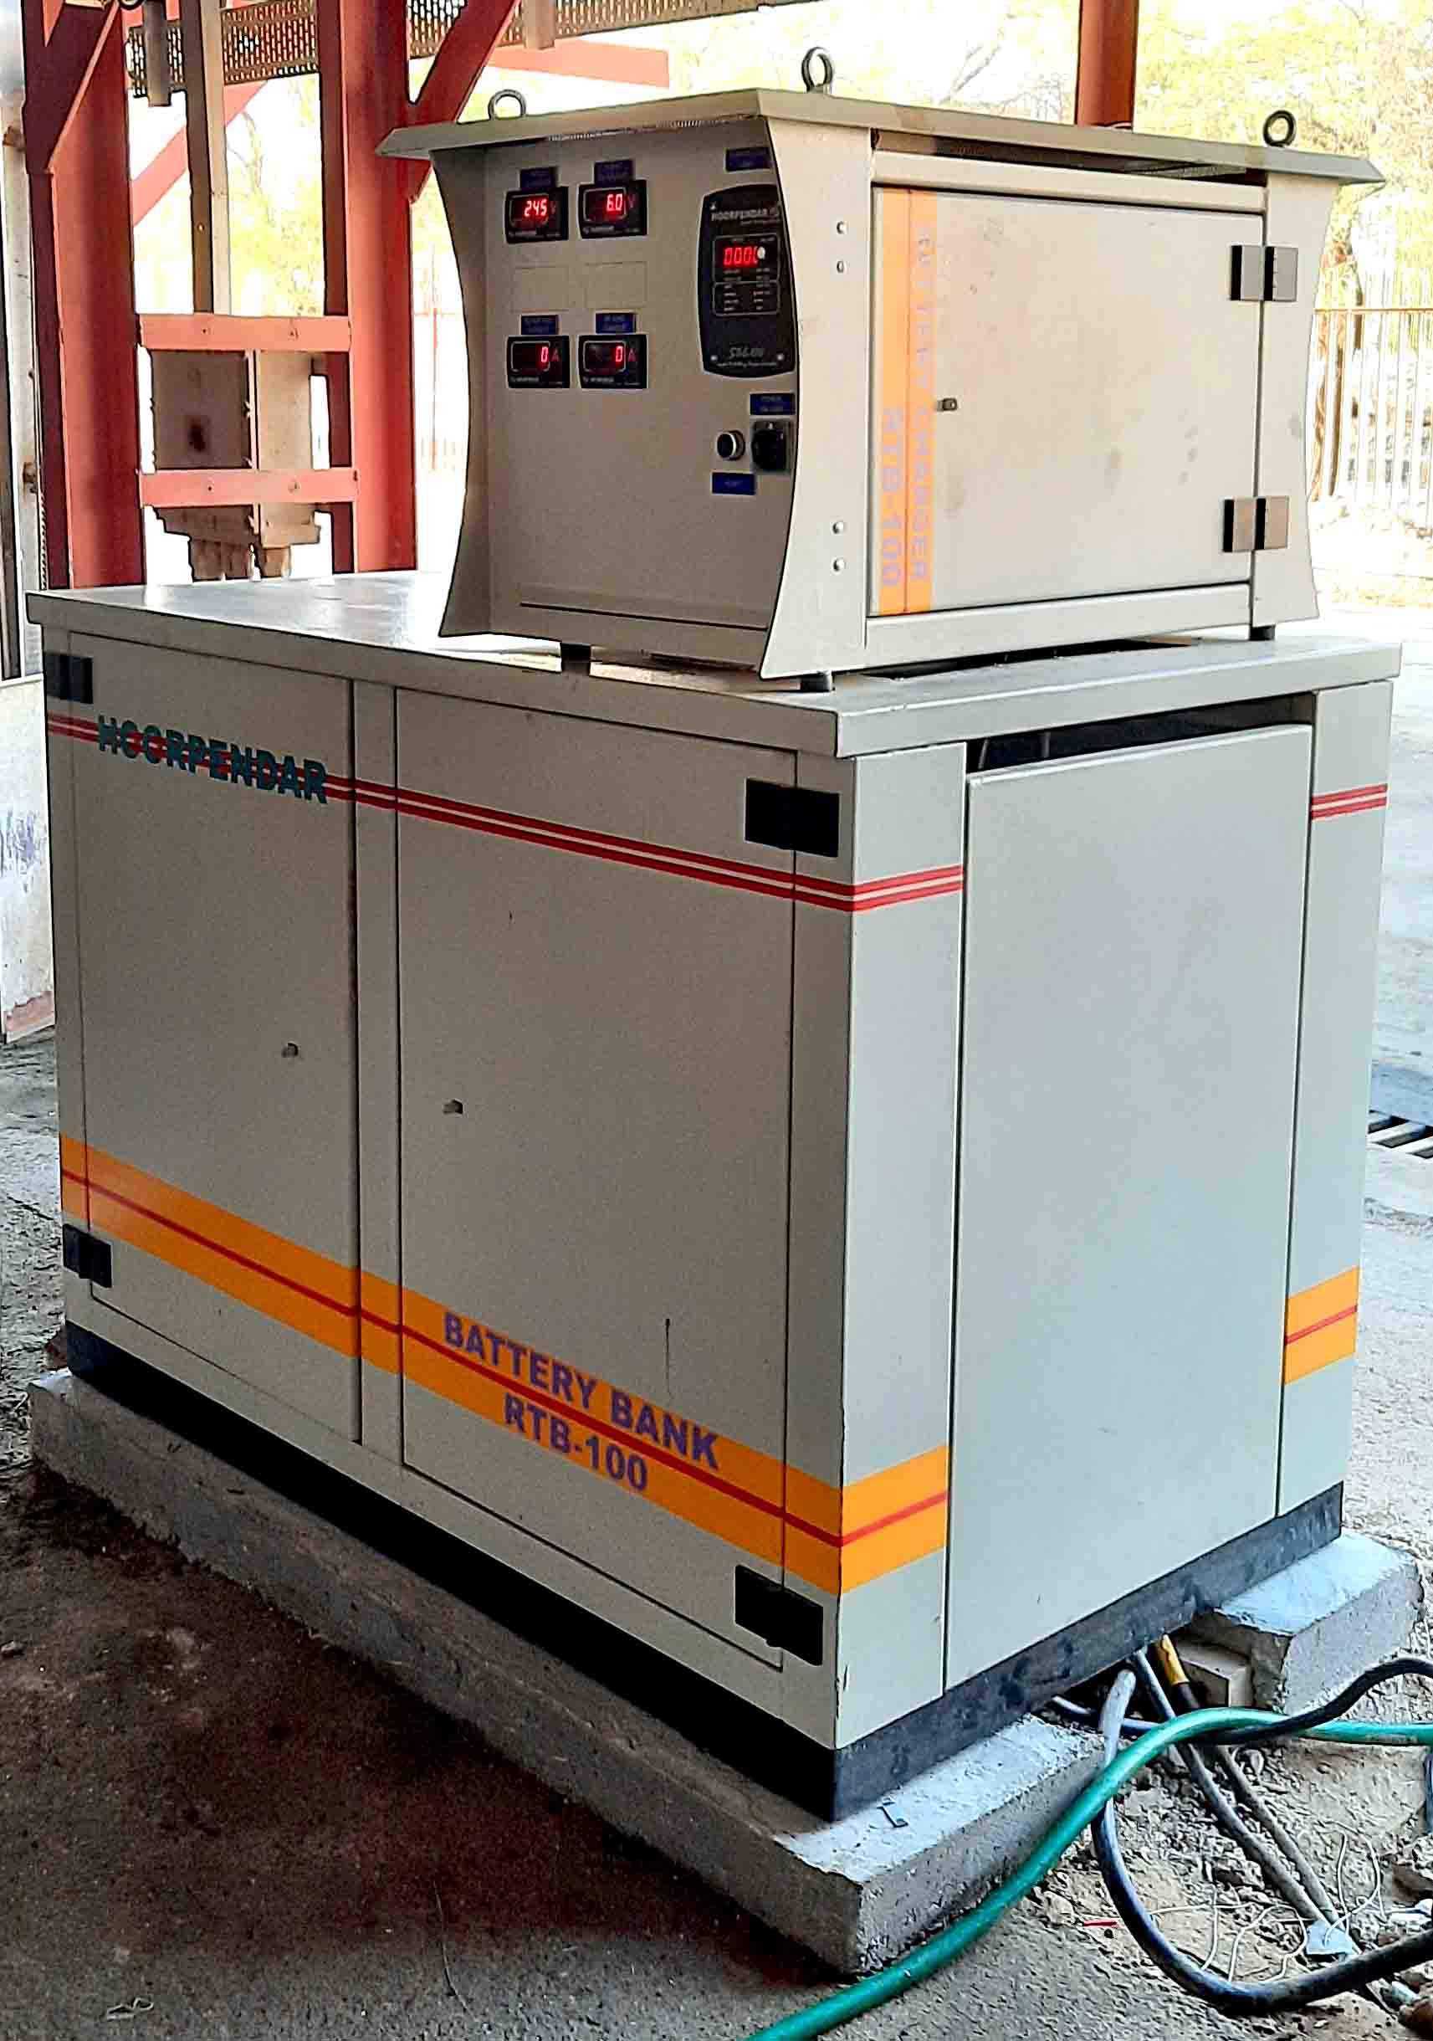
توربینهای رستون TA-1750 دارای یک موتور پمپ هیدرولیک با ولتاژ تغذیه +24Vdc و جریان مصرفی حدود 80A میباشد که در زمان راه اندازی توربین وارد مدار میگردد. طبق طراحی اولیه سیستم کنترل توربین، تغذیه این موتور از باطری تامین میگردد و باطریها نیز توسط یک باطری شارژر شارژ میشود. با توجه به مستهلک شدن توربینها معمولاً پروسه راهاندازی توربین زمان بر میشود و نیاز به استارتهای پی در پی موتور هیدرولیک راه انداز میگردد و از آنجائیکه باطریها ظرفیت کافی را ندارند عملیات راه اندازی تا شارژ مجدد باطری ها متوقف میگردید.
در باطری شارژر طراحی شده جدید مدل RTB-100 یک سیستم کنترل خاص با یک بخش قدرت توان بالا طراحی و تولید گردید. در باطری شارژرهای عادی ظرفیت بخش قدرت متناسب با جریان شارژ باطری ساخته میشود و سیستم کنترل با تنظیم حداکثر جریان خروجی شارژر برابر با حداکثر جریان مجاز شارژ تعیین میگردد که این جریان در باطری شارژر توربین رستون حدود 30A است. حال اگر مصرف کننده به خروجی شارژر متصل شود، جریان تامین شده از سوی شارژر برابر با همان جریان شارژ بوده و جریان مازاد مورد نیاز باید از باطری تامین گردد و در این زمان پروسه شارژ متوقف شده و باطری در سیکل دشارژ قرار میگیرد. اگر در چنین باطری شارژی حتی اگر بخش قدرت محدودیت نداشته باشد، اگر تنظیم حداکثر جریان خروجی در مقدار بالاتری تنظیم شود در زمان شارژ باطری نیز جریان شارژ از حد مجاز خارج خواهد شد.
سیستم کنترل باطری شارژر RTB-100 دارای دو حلقه کنترلی وابسته به هم میباشد. در این دستگاه جریان شارژ بصورت مستقل تنظیم میگردد و جریان حداکثر خروجی نیز بصورت جداگانه تنظیم میشود. در زمانی که باری به خروجی دستگاه متصل میگردد، جریان اضافه مصرفی توسط شارژر تامین میگردد و تاثیری در جریان شارژ نخواهد داشت. در واقع دستگاه RTB-100 هم جریان شارژ باطری را در حد مجاز کنترل و تامین مینماید و هم جریان مصرفی مورد نیاز بار بصورت جداگانه تامین میشود.
با این دستگاه علاوه بر اینکه در زمان راهاندازی موتور هیدرولیک جریان زیادی از باطری کشیده نمیشود، بلکه پروسه شارژ نیز در حال انجام است. این دستگاه همچنین مجهز به تایمر و نمایشگرهای دیجیتال، حفاظتهای اضافه و کاهش ولتاژ، مودهای کاری BOOST, FLOAT و محدود کننده جریان همراه با چراغهای آلارم میباشد.
برای این باطری شارژر همچنین یک تابلو مناسب برای نصب باطریها با ورق فلزی به ضخامت 3mm با قطعات ماژولار برای حمل و نقل راحت، طراحی و تولید گردیده تا بنحو مناسب و با کیفیت مطلوب باطریها محافظت گردد. استحکام بالا، دسترسی خوب، گردش هوای مناسب، حفاظت در برابر پاشش آب و طرح ظاهری شکیل و زیبا از دیگر مزایای این سیستم میباشد.

8- مبدل فشار به جریان ابزار دقیقی PtoI مدل PI-315
با توجه به بروز رسانی تجهیزات اندازهگیری در اکثر کارخانجات نفت و گاز از سیستمهای پنوماتیکی به سیستمهای الکترونیکی، در بسیاری موارد نیاز میباشد که سیستم کنترل جدید بتواند با سیستم کنترل پنوماتیکی قدیم در ارتباط باشد.
مبدل فشار PI-315 وظیفه تبدیل سیگنال پنوماتیک رنج 3-15PSI را به سیگنال جریانی 4-20mA بر عهده دارد. این دستگاه براحتی بروی ریل درون تابلو نصب میگردد و میتواند کلیه سیگنالهای پنوماتیک را برای بروز رسانی رکوردرها، تجهیزات کنترل و نمایشگرها را به سیگنال الکتریکی تبدیل نماید.
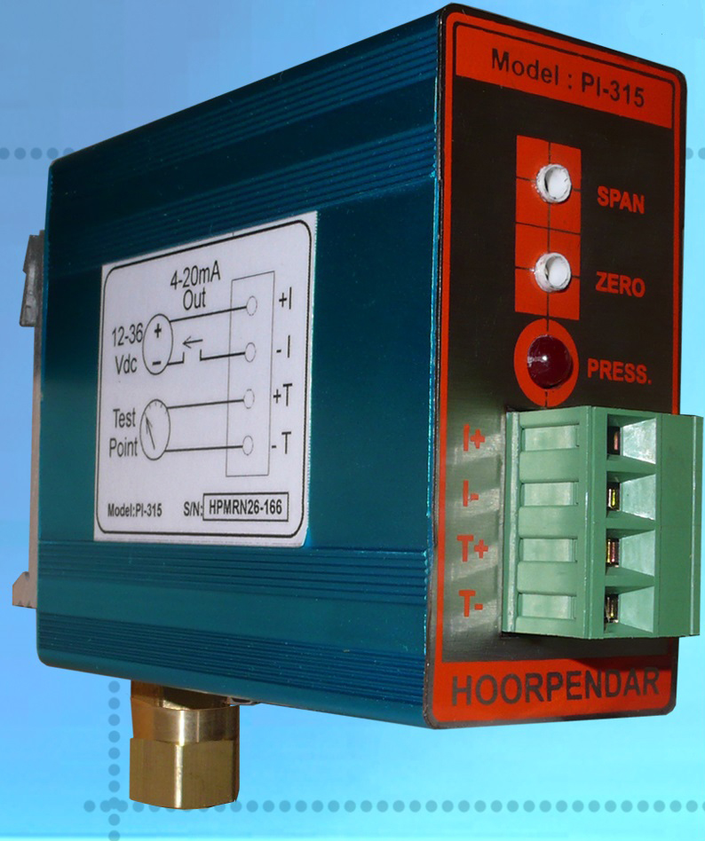

9- یونیت اندازهگیری پارامترهای الکتریکی 8 کاناله مدل MCI-870
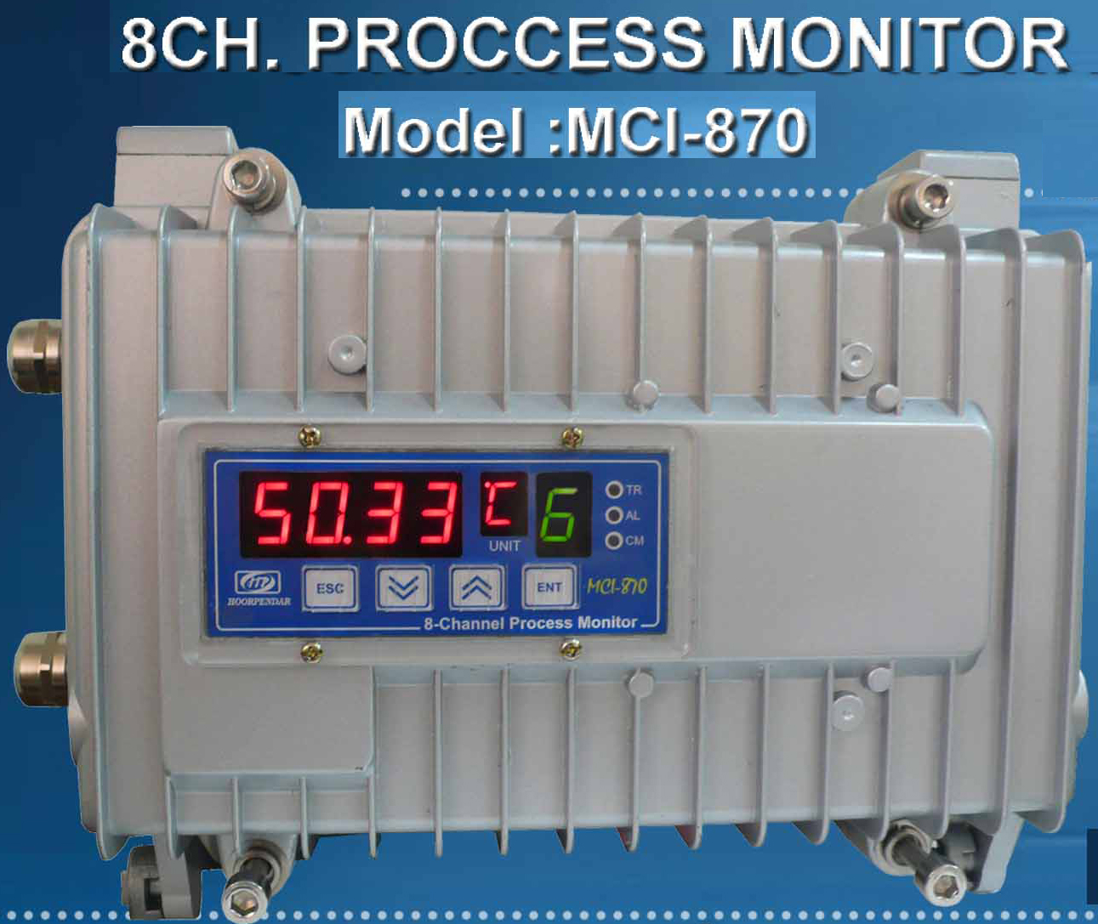
این دستگاه که برای نصب در فضای خارجی طراحی و تولید شده است دارای 8 کانال ورودی انیورسال میباشد که میتواند همه نوع سیگنال آنالوگ جریانی و ولتاژی و انواع سنسورهای دمائی را اندازه گیری و نمایش دهد. همچنین دارای دو رله آلارم و تریپ برای استفاده در مدارات کنترل میباشد. مشخصات دقیقتر از این محصول در کاتالوگ پیوست آورده شده است.

در پایان این شرکت ضمن اعلام آمادگی جهت همکاری با آن مجموعه بزرگ، بسیار علاقهمند میباشد تا بتواند تجارب گذشته خود را در آن مجموعه بکار گیرد و از آن مقام محترم تقاضا دارد در خصوص انجام پروژههای مجموعههای تحت مدیریت، از توانمندیهای این شرکت نیز استفاده گردد.
امید است بتوانیم در آینده سهمی هر چند کوچک در اجرای پروژههای آتی داشته و تجارب گذشته را در آن مجموعه بکار گیریم. پیشاپیش از بذل توجه جنابعالی سپاسگزاری میگردد.

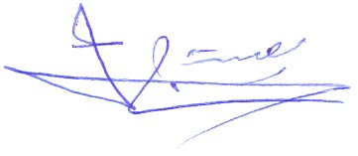
با کمال تشکر
همایون پورناجی

مدیر عامل

